Государственное автономное профессиональное образовательное учреждение
Чувашской Республики «Чебоксарский экономико-технологический колледж»
Министерства образования и молодежной политики Чувашской Республики

МЕТОДИЧЕСКИЕ УКАЗАНИЯ ДЛЯ ПРАКТИЧЕСКИХ ЗАНЯТИЙ
А.02 ФИНАНСОВАЯ ГРАМОТНОСТЬ
(адаптационная дисциплина)

Адаптированная образовательная программа профессионального обучения
профессия 13249 Кухонный рабочий
для лиц с нарушением интеллектуального развития

Чебоксары 2023
.
СОДЕРЖАНИЕ

1.Введение………………………………. …………………………………..…………… …3
2. Перечень практических занятий ……………………………………………………… .5
3. Методические указания для выполнения практических занятий …. ………..………...6
Список литературы……………………………………………………………….………....72

1.ВВЕДЕНИЕ

Рабочей программой дисциплины предусмотрены различные виды учебной работы, в том числе и практические занятия в объеме 24 часа. Практические занятия – важнейшая составная часть занятий по дисциплине, необходимая для полного усвоения программы курса и является неотъемлемой составляющей процесса освоения программы обучения. Практические занятия служат связующим звеном между теорией и практикой.
Целью практических занятий является изучение, закрепление и углубление знаний, полученных обучающимися на занятиях, подготовке к текущим занятиям, промежуточным формам контроля знаний. Практическая работа в значительной мере определяет результаты и качество освоения дисциплины. В связи с этим планирование, организация, выполнение и контроль практической работы приобретают особое значение и нуждаются в методическом руководстве и методическом обеспечении.
Настоящие методические указания освещают виды и формы практической работы обучающихся по определенным аспектам, содержат методические указания по отдельным аспектам освоения дисциплины. Основная цель методических указаний состоит в обеспечении обучающихся необходимыми сведениями, методиками для успешного выполнения практической работы, в формировании устойчивых навыков и умений по разным аспектам обучения, позволяющих самостоятельно решать учебные задачи, выполнять разнообразные задания, преодолевать наиболее трудные моменты в отдельных видах практической работы.
Они необходимы для закрепления теоретических знаний, полученных на уроках теоретического обучения, а также для получения практических навыков. Практические задания выполняются самостоятельно, с применением знаний и умений, полученных на уроках, а также с использованием необходимых пояснений, полученных от преподавателя при выполнении практического задания.
Целями проведения практических занятий являются:
- обобщение, систематизация, углубление, закрепление полученных теоретических знаний по конкретным темам учебной дисциплины;
- формирование умений применять полученные знания на практике, реализацию единства интеллектуальной и практической деятельности;
- выработка при решении поставленных задач таких профессионально значимых качеств, как самостоятельность, ответственность, точность.
Практические задания разработаны в соответствии с учебной программой. В зависимости от содержания они могут выполняться индивидуально или фронтально.
В ходе практических работ, как одной из форм систематических учебных занятий, обучающиеся приобретают необходимые умения и практический опыт по тому или иному разделу дисциплины.
Общие цели практического занятия сводятся к закреплению теоретических знаний, формированию умений и практического опыта, необходимых для осуществления своей профессиональной деятельности.
Основными задачами практических работ являются:
- формирование практических знаний и умений по дисциплине;
- приближение учебного процесса к реальным условиям жизнедеятельности;
- развитие инициативы и самостоятельности обучающихся во время выполнения ими практических занятий.
В процессе выполнения практических работ у обучающихся также развиваются и формируются необходимые умения и практический опыт.
Перечень практических занятий соответствует тематическому плану и содержанию рабочей программы дисциплины. Практические занятия проводятся по большинству тем и имеют целью развитие у студентов умения анализа конкретных ситуаций и правильного применения к ним полученных умений и знаний.
Практические занятия студентов предусматривают выполнение следующих видов работ: решение практических задач, составление коллажа, отгадывание ребусов, составление кроссвордов, решение задач на соответствие, составление таблиц, выполнение заданий и т.д.
Методические указания имеют определенную структуру.
Во втором пункте представлена тематика практических занятий и время, отведенное на их выполнение.
В третьем представлены указания к практическим занятиям.

2. ПЕРЕЧЕНЬ ПРАКТИЧЕСКИХ ЗАНЯТИЙ

№ | Наименование работы | Количество часов
 | Практическое занятие № 1. Способы защиты банкнот | 2
 | Практическое занятие № 2. Банковский кредит, виды кредитов для физических лиц, ипотека. | 2
 | Практическое занятие №3. Определение доходности ценных бумаг | 2
 | Практическое занятие № 4. Определение страховых выплат при наступлении страхового случая. | 2
 | Практическое занятие № 5. Составление договора страхования | 2
 | Практическое занятие №6 Определение элементов и расчет налогов | 2
 | Практическое занятие № 7. Заполнение декларации 3-НДФЛ. | 2
 | Практическое занятие № 8 Расчет пенсии по старости | 2
 | Практическое занятие № 9. Построение семейного бюджета | 2
 | Практическое занятие № 10. Экономия денежных средств как признак рационального мышления | 2
 | Практическое занятие № 11. Анализ финансовых результатов деятельности фирмы | 2
 | Практическое занятие № 12. Составление бизнес-плана | 2
 | ИТОГО | 24

3. МЕТОДИЧЕСКИЕ УКАЗАНИЯ ДЛЯ ВЫПОЛНЕНИЯ ПРАКТИЧЕСКИХ ЗАНЯТИЙ
На выполнение каждого практического занятия отведено время согласно рабочей программе.
Практические занятия, являющиеся частью творческого проекта могут выполняться непосредственно в проекте.
Для выполнения практического занятия обучающиеся могут использовать литературу, лекции, теоретические материалы, справочники и т.д..
Выполнение практического занятия предусматривает грамотное решение ситуационных задач с применением профессиональных знаний и умений на доступном для каждого обучающегося уровне. Каждый имеет возможность воспользоваться помощью других участников группы и проконсультироваться с преподавателем.
Выполнение практического занятия так же предусматривает оценивание результатов своей деятельности, их эффективность и качество, путем выполнения самоанализа и коррекции собственной деятельности на основании достигнутых результатов.
О проведении практического занятия обучающимся сообщается заблаговременно: когда предстоит Практическое занятие, какие вопросы нужно повторить, чтобы ее выполнить. Просматриваются задания, оговаривается ее объем и время выполнения. Критерии оценки сообщаются перед выполнением каждой практической работы.
Перед выполнением практического занятия повторяются правила техники безопасности. При выполнении практического занятия обучающийся придерживается следующего алгоритма:
1. Записать дату, тему и цель работы.
2. Ознакомиться с ЗУН, правилами и условиями выполнения практического задания.
3. Повторить теоретические знания, необходимые для рациональной работы и других практических действий.
4. Выполнить работу по предложенному алгоритму действий.
5. Обобщить результаты работы, сформулировать выводы по работе.
6. Дать ответы на контрольные вопросы.
Критерии оценивания работы обучающихся на практическом занятии:
Оценка «отлично» ставится, если обучающийся:
- самостоятельно и правильно выполнил все задания;
- правильно, с обоснованием сделал выводы по выполненной работе;
- правильно и доказательно ответил на все контрольные вопросы.
Оценка «хорошо» ставится в том случае, если:
- правильно выполнил все задания;
- сделал выводы по выполненной работе;
- правильно ответил на все контрольные вопросы.
Оценка «удовлетворительно» ставится, если обучающийся:
- правильно выполнил задание, возможно кроме одного;
- сделал поверхностные выводы по выполненной работе;
- ответил не на все контрольные вопросы.
Оценка «неудовлетворительно» ставится, если обучающийся:
- неправильно выполнил задания;
- не сделал или сделал неправильные выводы по работе;
- не ответил на контрольные вопросы

Практическое занятие №1. Способы защиты банкнот
Цель: Формирование практических знаний по порядку определения подлинности, платежеспособности денежных знаков
Задачи:
- дать представление о способах защиты банкнот и монет;
-показать порядок определения способов защиты банкнот и монет;
-вовлечь обучающихся в самостоятельную работу по определению способов защиты банкнот, определению платежеспособных и неплатежеспособных купюр
Ход работы:
1. Повтор пройденного материала
2. Ответы на тестовые вопросы по теоретическому курсу
3. Определение подлинности банкнот ( Раздаточный материал для учащихся: бумажные купюры номиналом в 1000 рублей, лупы с увеличением +6 -+10)
4. Решение чайнворда
1.Задание
Словесная игра «Скажи наоборот». Называю признак монеты, а вы называете признак банкноты.
Монета круглая, а банкнота… | - прямоугольная
Банкнота бумажная, а монета… | - металлическая
Монета звенит, а банкнота… | - шуршит
Монета металлическая, а банкнота… | - бумажная

Задание 2. «Определи способы защиты»

Платежеспособными являются банкноты и монеты Банка России,
имеющие силу законного средства наличного платежа на территории Российской Федерации (в том числе изымаемые из обращения), не содержащие признаков подделки, без повреждений либо с повреждениями
определенного характера.
Так, платежеспособными признаются банкноты загрязненные, изношенные, надорванные; имеющие потертости, небольшие отверстия, проколы, посторонние надписи, пятна, оттиски штампов; утратившие углы, края; а монеты - имеющие мелкие механические повреждения.
Отличительные особенности банкнот банка России.
1.Каждая банкнота с разным номиналом имеет свой цвет
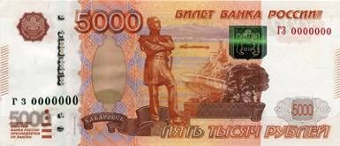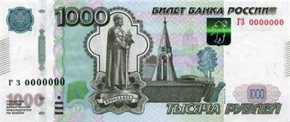

2.
2. 1 – Два многотоновых водяных знака, которые расположены на купонных полях банкнот. На узком поле – цифровое обозначение номинала, на широком поле – портрет Ярослава Мудрого. При рассматривании на просвет на водяных знаках видны участки как более темные, так и более светлые по сравнению с общим фоном бумаги. На водяном знаке, расположенном на широком купонном поле, отчетливо заметны плавные переходы тонов - от темных тонов к светлым тонам.
1

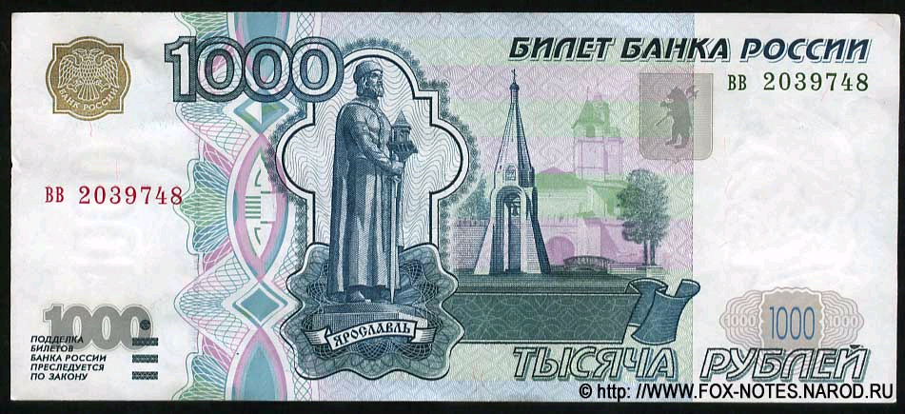
1

3. 2 – Элемент изображения, напечатанный металлизированной краской, это цифровое обозначение номинала выполнено металлизированной краской обладающей серебристым блеском, который хорошо виден в косо падающих лучах света.
2

4. 3- Повышенные рельефы на банкноте,
которые воспринимаются на ощупь:
3.1 Надпись «БИЛЕТ БАНКА РОССИИ»
3.2 Метка для людей с ослабленным зрением
3.11
3.3 Эмблема Банка России
3.33

3.2

5. Для слабовидящих на купюрах предусмотрены специальные знаки, которые можно прощупать на ощупь.
- Точка означает «один»;
- Две точки означают «пять»;
- Полоса означает «ноль».
6. 4 – Оптически переменная краска (OVI), обладающая эффектом металлического блеска, на тексте эмблемы Банка России при наклоне банкноты меняется, от красно-коричневого до золотисто-зеленого.

4

7. 5 – Скрытое изображение букв «РР» (Кипп – эффект) становится видным на орнаментальной ленте при рассматривании банкноты под острым углом к поверхности и против источника света. В зависимости от ориентации банкноты буквы будут выглядеть светлыми на темном фоне или темными на светлом фоне.

5

8. 6- Микроузор в виде параллельных линий геометрических фигур, это два вида рисунков из тонких линий, расположенных на купонных полях оборотной стороны банкноты, которые невооруженным глазом воспринимаются как ровное поле. При ксерокопировании возможно искажение рисунков или выявление несуществующих на оригинале светлых или темных рисунков (муар).
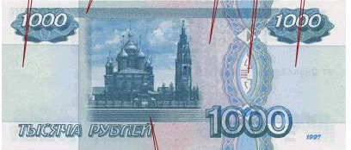
6
9. 7 - Совмещение фрагментов лицевой и оборотной сторон - при рассмотрении банкноты в проходящем свете (на просвет) фрагменты лицевой и оборотной сторон точно совмещаются, образуя цельный рисунок, неокрашенные элементы заполняются цветом фрагментов противоположной стороны.
7

10. 8 – Микротекст на оборотной стороне банкноты:
8.1 Микротекст позитивный (повторяющееся число «1000») - находится в верхней части банкноты, и состоит из повторяющегося числа 1000 (100010001000…).
8.2 Микротекст с переходом из негативного в позитивный (повторяющийся текст «ЦБР 1000») - находится в нижней части банкноты и состоит из полос с повторяющимся текстом "ЦБР 1000", который выполнен с переходом от негативного к позитивному, слева направо (ЦБР1000ЦБР1000ЦБР1000…).

8.1
8.2

11. 9-Микроперфорация. При просмотре банкноты на свет видно цифровое обозначение номинала, образованное микроотверстиями. При этом в месте микроперфорации бумага не должна восприниматься шероховатой на ощупь

9

12.10 – Прозрачная защитная нить шириной 1мм внедренная в бумагу купюры. В проходящем свете (на просвет) на защитной нити видны повторяющиеся сочетания букв и цифр “ЦБР 1000”, имеющие прямое начертание и выполненные в прямом и перевернутом изображении.

10

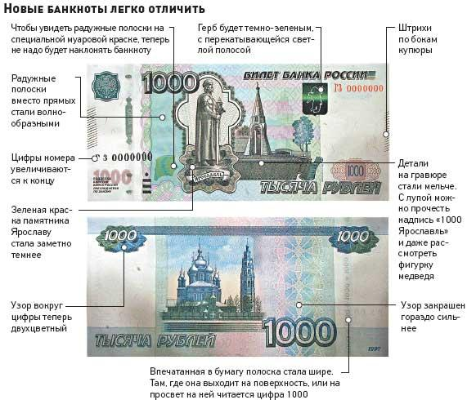

Задание 3. Решение кроссворда

Кроссворды
По горизонтали:
1.Особый товар, который можно обменять на любые другие товары и услуги.(деньги)
4. Бумажные деньги(купюры)
6. Накопление денег на дорогую покупку(сбережения)
8. Прямой обмен одних товаров на другие(бартер)
9. Достоинство монеты(номинал)
10. Сторона монеты, на которой изображён герб или портрет(лицевая)
По вертикали:
2. Надпись на монете(легенда)
3. Человек, коллекционирующий и изучающий монеты (нумизматик)
5. Денежная единица в России(рубль)
7. Другая сторона монеты (оборотная)
11. Единая денежная единица в странах Европы(евро)

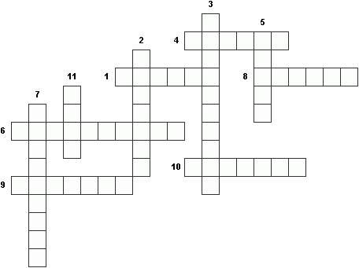

Задание 4. Отгадай ребусы

1.

Ответ: Стоимость

2.

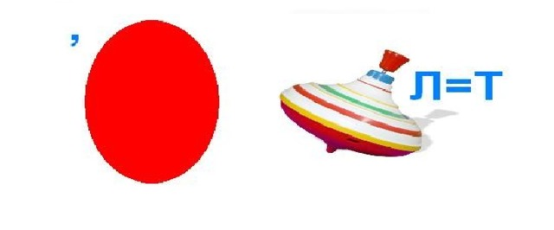
Ответ: Валюта

Задание 5. Определите верность суждения
1. Если вы потеряли денежные средства со счета вашей банковской карты в результате действий кибермошенников, ваш банк возместит ваши потери (Неверно. Банк может возместить только те ваши потери, ответственность за которые несет он. В частности, если вы сами добровольно назвали злоумышленникам секретные данные своей банковской карты (PIN-код, коды CVC/CVV или коды из SMSсообщений от банка), банк не возместит вам потери от действий мошенников. В этом случае возмещение можно взыскать только с самого злоумышленника (при условии, что он найден, арестован и признан виновным)).
2. Приобретая те или иные финансовые услуги или продукты, необходимо всегда проверять наличие у финансовой организации лицензии Банка России на ведение данного вида деятельности (Верно. Это одно из ключевых правил безопасности на финансовом рынке).
3. Если ваши интересы или права были нарушены той или иной финансовой организацией, Банк России встанет на вашу защиту только в том случае, если у этой организации имелась выданная регулятором лицензия на ведение данного вида деятельности (Верно. В остальных случаях вам необходимо обращаться в правоохранительные органы.).
4. Безопаснее всего пользоваться банкоматами, расположенными в отделениях банков (Верно. Такие банкоматы находятся под постоянным наблюдением и регулярно проверяются; кроме того, при возникновении проблемных ситуаций вы всегда можете позвать сотрудника банка.). 5. В ряде случаев банковские служащие могут попросить вас сообщить CVC/CVV-код вашей карты (но не PIN-код) (Неверно. Никакие секретные данные вашей банковской карты (в том числе CVC/CVVкоды) не могут понадобиться сотрудникам банков ни при каких условиях.).
6. При получении писем от имени тех или иных государственных структур, министерств, Банка России и т.п., необходимо напрямую связаться с этими организациями и уточнить, действительно ли они отправляли вам данные письма (Верно. Рассылка писем от имени подобных организаций – распространенный метод действия злоумышленников.).

Задание 6. Сопоставьте термины
Мошенничество | А вид интернет-мошенничества, целью которого является получение доступа к конфиденциальным данным пользователей
Кибермошенничество | Б вредоносное программное обеспечение (вирус), замаскированное под легальное ПО и крадущее конфиденциальные данные пользователя
Фишинг | В выдаваемое Банком России разрешение на осуществление того или иного конкретного вида деятельности на финансовом рынке
Финансовая пирамида | Г мошенническая схема, действующая при помощи массовой рассылки электронных писем с просьбами о помощи в различных очень привлекательных денежных операциях и обещаниями крупного вознаграждения (обычно в виде процентов с потенциальной прибыли)
Лицензия финансовой организации | Д один из видов киберпреступлений, целью которого является причинение материального или иного ущерба путем хищения личной информации пользователя (данные, коды, пароли и др.)
Троян | Е способ обеспечения дохода участникам структуры за счет постоянного привлечения новых денежных средств
Нигерийские письма | Ж хищение чужого имущества (или приобретение прав на него) путем обмана или злоупотребления доверием

Ответ
1-Ж | 2-А | 3-Д | 4-Е | 5-В | 6-Б | 7-Г

Практическое занятие №2. Банковский кредит, виды кредитов

Цель: Ознакомить студентов с понятием «кредит», видами кредитов и сформировать понимание преимуществ и недостатков кредита.
Задачи:
1.Развитие навыков расчета суммы переплаты по кредиту для конкретного кредитного предложения.
2.Формирование разумного финансового поведения, обоснованных решений и ответственного отношения к личным финансам.
3. Запомнить рекомендации по оформлению кредита, правила погашения кредита

Задание 1. Составьте коллаж на тему «Виды кредитов»
Колла́ж — техника и основанная на ней разновидность декоративного искусства, заключающаяся в вырезании фигур по контуру из какого-либо материала: разноцветной бумаги, картона, ткани, кожи и в прикреплении этих фигур к основе.
- Банковский кредит – ссуда, получаемая заемщиком на условиях возврата, платы на срок и строго оговоренные цели под залог или другие гарантии.
- Потребительский кредит – кредит на приобретение определенных товаров и услуг, которые, как правило, имеют стоимость, превышающую реальные финансовые возможности заемщика в конкретный момент времени. Таким кредитом пользуются те, кто покупает мебель, бытовую технику и так далее.
- Целевой кредит – кредит для реализации какой-либо цели заемщика (как правило, отдых, дорогостоящее лечение, образование). В этом случае банки обычно перечисляют средства не на счет заемщика, а на счет организации, предоставляющей ту или иную услугу на основе договорных отношений с заемщиком.
- Ипотечный кредит – кредит на приобретение жилья, которое находится в залоге у банка до тех пор, пока заемщик полностью не погасит свой долг. Кредит выдается на срок от 10 до 30 лет.
- Автокредит – кредит для покупки новых или подержанных автомобилей, выдаваемый на срок от 1 года до 5 лет.
- Образовательный кредит – специальный кредит для оплаты высшего образования или каких-либо учебных курсов, как правило, имеющий пониженные процентные ставки.
- Кредит для пенсионеров – кредит, предоставляемый пенсионерам на специальных условиях, как правило льготных.
- Государственный кредит – займы государства у населения своей страны и иностранных государств с целью финансирования государственных расходов или покрытия дефицита госбюджета.
- Международный кредит – ссуды, предоставляемые банками одной страны заемщикам другой страны.
- Кредитная карта – именной платежный пластиковый инструмент, выпущенный банком и имеющий определенный кредитный лимит денежных средств, доступных заемщику для оплаты товаров и услуг или снятия наличных.
- Кредит для малого и среднего бизнеса – финансовый кредит, выдаваемый банками на открытие или расширение бизнеса. На принятие положительного решения по кредиту влияет грамотно составленный бизнес-план.

Задание 2. Игра « Преимущества и недостатки кредитов»
Для этого вам необходимо разделиться на две группы: одна попытается сформулировать плюсы, а другая – минусы кредита. Мнения зафиксируйте на ватмане, результаты работы представят и аргументируют делегируемые члены групп (по одному от каждой команды). Возможные варианты результатов работы студентов.
Плюсы банковского кредита:
- Возможность что-то приобрести.
- Возможность возвращать долг постепенно.
- Возможность заработать на предмете кредитования и быстрее выплатить долг, оставшись в плюсе (например, заемщик, оформив ипотечный кредит, сдает квартиру несколько лет в аренду; получая дополнительный доход, выплачивает кредит и раньше въезжает в свое жилье; можно купить в кредит стиральную машинку и устроить мини-прачечную на дому, стирая не только свои, но и чужие (естественно, за плату!) вещи).
Минусы банковского кредита:
- В итоге приобретенное обойдется дороже с учетом суммы процентов.
- В случае просрочки по кредиту банк наказывает заемщика, начисляя пени и штрафы.
- Возникновение непредвиденных обстоятельств. Банку вряд ли будет интересно, что заемщик лишился заработка или заболел и утратил трудоспособность. Банк будет требовать долг до полного возврата.
- Нудная бумажная волокита и чрезмерная суета при оформлении кредита (особенно если банки потребуют поручителя или залог).
- Высокие процентные ставки и «подводные» (дополнительные) платежи по кредиту.
- Если часто пользоваться займами, то со временем кредиты вызывают зависимость, сходную с алкогольной или наркотической.
- Угроза встречи с коллекторами, которые минимум испортят настроение, максимум покалечат жизнь.

Задание 3. Это нужно запомнить

Основные рекомендации по оформлению кредита
- Четко определить цель заемных средств.
- Кредит – это долг, который нужно вернуть. Заемщику необходимо самостоятельно оценить свою кредитоспособность (ежемесячный платеж по кредиту должен быть меньше, чем разница между доходами и расходами).
- Необходимо предусмотреть финансовый резерв для чрезвычайных ситуаций (потеря работы, болезнь и пр.).
Резерв | Размер
Денежные запасы (вклады, счета, наличные) | Не меньше суммы доходов за три месяца
Имущество, которое можно продать в экстренных случаях | Общая стоимость не меньше суммы кредита
Страховой полис | Не меньше суммы кредита
- Выбрать банк по основным параметрам: надежность, процентная ставка, суммы дополнительных платежей, ПСК (полная стоимость кредита), ставка по кредиту в процентах годовых с учетом всех платежей, связанных с его получением, обслуживанием и возвращением.
- Выбрать условия кредита: размер процентной ставки, ПСК, схема погашения кредита (аннуитетный платеж – равные ежемесячные платежи или дифференцированный платеж – ежемесячное уменьшение суммы выплат), удобные условия досрочного погашения, без скрытых комиссионных сборов.
- Выбрать оптимальный срок кредита. Принцип: чем дольше срок займа, тем меньше ежемесячный платеж по нему, но тем больше конечные переплаты.
- Изучить условия договора до подписания: обязательство банка – разъяснить заемщику термины и сложную информацию, ответственность заемщика – понять реальные условия и последствия получения кредита.
- Ежемесячные выплаты по кредиту не должны превышать 30% месячного дохода заемщика.
- От кредита можно отказаться до его получения или вернуть досрочно без санкций банка.
- Страховать кредит по необходимости.
Правила погашения кредита
- Не допускать просрочек платежей.
- Контролировать состояние кредита, желательно подключить SMS-уведомления.
- Сообщать банку актуальные контактные данные.
- Не прекращать выплаты по кредиту в чрезвычайных ситуациях; о проблемах с оплатой обязательно письменно предупредить банк.
- Когда кредит погашен, желательно получить об этом справку от банка.
- При отзыве лицензии (банкротстве) банка необходимо продолжать выплаты по кредиту. Вся информация – на сайте Агентства по страхованию вкладов.
Задание 4. Решение задач
Задание: Рассчитайте аннуитетные и дифференцированные платежи, сумму переплаты по данному кредитному предложению.
Сумма для приобретения пылесоса: 14 000 руб.
Размер процентной ставки по кредиту: 29% годовых.
Срок кредитования: 3 месяца.

Решение: кредитные организации предлагают своим клиентам следующие виды начисления процентов по займам: аннуитетные и дифференцированные.
Дифференцированные платежи
- Ежемесячный основной долг
14000 / 3 = 4667 руб.
- Ежемесячный проценты, с учетом погашения основного долга
1-й месяц
14000 * 0,29 / 12 = 338 руб.
2-й месяц
(14000 – 4667) * 0,29 / 12 = 225 руб.
3-й месяц
(14000 – (4667 * 2)) * 0,29 / 12 = 113 руб.
- Общий платеж за месяц
1-й месяц
4667 + 338 = 5005 руб.
2-й месяц
4667 + 225 = 4892 = 4892 руб.
3-й месяц
4667 + 113 = 4780 руб.
График погашения кредита
Месяц | Дата | Остаток долга, руб. | Основной долг, руб. | Проценты, руб. | Платеж, руб.
4 | Апрель 2023 | 14000 | 4667 | 338 | 5050
5 | Май 2023 | 9333 | 4667 | 225 | 4892
6 | Июнь 2023 | 4666 | 4667 | 113 | 4780
 |  |  | 14000 | 676 | 14677
Аннуитетные платежи
- % -ная ставка в месяц
29 / 100 / 12 = 0,0242
- платеж
14000 * [0,0242 + (0,0242 / ((1 + 0,0242)? – 1))] = 4916,8 руб.
- переплата
(4916,8 * 3) – 14000 = 750,4 руб.
График уплаты по кредитным обязательствам
Месяц | Дата | Остаток кредита | Основной платеж | Проценты | Всего за платеж
4 | Апрель 2023 | 14000 | 4578,5 | 338,3 | 4916,8
5 | Май 2023 | 9421,5 | 4689,1 | 227,7 | 4916,8
6 | Июнь 2023 | 4732,4 | 4802,4 | 114,4 | 4916,8
1-й месяц
- проценты
14000 * (0,29 / 12) = 338,3 руб.
- основной долг
4916,8 – 338,3 = 4578,5 руб.
2-й месяц
- остаток кредита
14000 – 4578,5 = 9421,5 руб.
- проценты
9421,5 * (029 / 12) = 227,7 руб.
- основной долг
4916,8 – 227,7 = 4689,1 руб.
3-й месяц
- остаток кредита
9421,5 – 4689,5 = 4732,4 руб.
- проценты
4732,4 * (0,29 / 12) = 114,4 руб.
- основной долг
4916,8 – 114,4 = 4802,4 руб.

Практическое задание 3. Определение доходности ценных бумах

Цель: Ознакомить студентов с понятием «доходность ценных бумаг», определить их доходность
Задачи:
1.Научить обучающихся пользоваться формулами
2.Сформировать навыки по расчетам курса акций, рыночной стоимости акции
3. Выработать умение доводить задание до логического конца

Акция – эмиссионная ценная бумага, закрепляющая права ее владельца (акционера) на получение части прибыли акционерного общества в виде дивидендов, на участие в управлении акционерным обществом и на часть имущества, остающегося после его ликвидации Право на выпуск акций имеют только акционерные общества.
Акция дает:
- право голоса;
- право на доход;
- право на прирост капитала, который связан с ростом цены акции на рынке;
- право на дополнительные льготы;
- право преимущественного приобретения новых выпусков акций;
- право на часть имущества акционерного общества.

Виды цен на акции.
Номинальная цена – обозначается на акции и фигурирует в проспекте эмиссии.
Рыночная цена – это цена, по которой реально покупается акция на
вторичном рынке.
Эмиссионная цена – цена продажи на первичном рынке.
Качество акций может характеризоваться следующими показателями.

- Рыночная стоимость акции с учетом последующей продажи:
Р_{тек} = Σ (Д_{t} / (1+i)^{k}) + (Ц₂ / (1+i)^{n}), (1)
k=1
где Р_{тек} – текущая рыночная стоимость акции;
i – процентная ставка дисконтирования в долях единицы;
n – общее количество дивидендных выплат;
k – номер дивидендной выплаты;
Д_{t} – периодические дивидендные выплаты (в руб.);
Ц₂ – цена продажи акции.
2. Рыночная стоимость акции при постоянстве дивидендных выплат:
Р_{тек} = Д / i,
где Д – фиксированные дивидендные выплаты (в руб.);
- Рыночная стоимость акции при постоянном темпе прироста дивидендов:
Р_{тек}g = Д (1+g) / (i–g),

где Д – первоначальный дивиденд;
g – постоянный темп прироста дивидендов (в долях единицы)
Доходность акций, которая представляет собой отношение дохода, получаемого по акции, к затратам на ее приобретение. Различают текущую и конечную доходность.
- Текущая доходность учитывает только дивидендный доход по акциям:
Тек.дох. = (Д / Ц₁) × 100%,
где Д – дивиденды по акциям,
Ц₁ – цена покупки акции.
5. Конечная доходность учитывает не только дивидендный доход, но и курсовую разницу, полученную от перепродажи акции:
Д _{кон.} =$\frac{П×n+(Ц_{2}-Ц_{1)}}{Ц_{1}×n}×100\%$,
где n – количество лет владения акцией.
Если операция была совершена за период меньший, чем один год, то доходность от перепродажи можно определить следующим образом:
Дох.прод. = ((Ц₂ – Ц₁) / Ц₁) × (365/t)) × 100%,
где t – фактическое число дней владения акцией.
6. Доход на акцию EPS (Earnings per share), представляющий собой отношение прибыли за вычетом дивидендов по привилегированным акциям к количеству обыкновенных акций:
EPS = (Пр – Д_{прив}) / К_{об},
где Пр – прибыль акционерного общества;
Д_{прив} – дивиденды, приходящиеся на привилегированны акции;
7. Коэффициент P/E (Price – earning ratio) – представляющий собой отношение рыночной цены акции к доходу на акцию. Данный показатель можно трактовать как срок окупаемости акций за счет дивидендных выплат:
P / E = Ц_{рын} / Д,
где Ц_{рын} – текущая рыночная цена акции;
Д – дивиденд, приходящийся на акцию.

Задание 1. Решение практических задач

Пример 1. Какой будет рыночная стоимость акции номиналом 120 руб. при ставке банковского процента 20% годовых и объявленных дивидендах 15% годовых.
РЕШЕНИЕ:
Определяем рыночную стоимость акции:
Р_{тек} = (0,15×120) / 0,2 = 90 руб.
Ответ: рыночная стоимость акции 90 руб.
Пример 2. Какой будет рыночная стоимость акции номинальном 100руб. при ставке банковского процента 15% годовых и объявленных дивидендах 20% годовых. При этом постоянный темп прироста дивидендов – 3%.
РЕШЕНИЕ:
Р_{тек} = (0,2×100) × ((1+0,03) / (0,15 – 0,03)) = 20,72 руб.
Пример 3. Акционерное общество имеет чистую прибыль в сумме 10 000 000 руб.. В обращении находятся 100 000 акций номиналом 10 руб. каждая, из них 25 000 штук – привилегированные. По привилегированным акциям объявленный дивиденд равен 40% от чистой прибыли. Определить максимально возможные выплаты дивидендов на 1 обыкновенную акцию (EPS).
РЕШЕНИЕ:
1.Определяем объем выплат по привилегированным акциям:
10000000$×$0,4= 4000000 руб.
2.Определяем прибыль для выплаты дивидендов по обыкновенным акциям:
10000000- 4000000 =6000000руб.
3.Определяем доход на одну акцию
EPS =6000000:75000= 85 руб.
Ответ: дивиденд на одну обыкновенную акцию составит 85 руб.
Пример 4. Текущая стоимость акций 380 руб., дивиденды составляют 40 руб. на каждую акцию. Определите коэффициент P/E.
РЕШЕНИЕ:
1.Определяем коэффициент P/E.
P/E =380:40= 9,5
Ответ: коэффициент P/E равен 9,5.
Пример 5. Инвестор приобрел префакцию* за 30 руб. Дивиденды па акции выплачиваются в размере 2 руб. Через 3 года акция была продана за 40 руб. Рассчитайте текущую и конечную доходность префакции.
РЕШЕНИЕ:
1.Определяем текущую доходность префакции:
Тек.дох.= 2:30$×$100 =6,66 %
2. Определяем конечную доходность префакции:
Кон.дох. =$\frac{2×3+(40-30)}{30×3}$ $×100\%=$17,77 %
Ответ: текущую доходность префакции равна 6,66 %, а конечная доходность префакции равна 17,77 %.

Задание 2. Заполните таблицу отличительных особенностей акции от облигации

Признаки | Акция | Облигация
Срок обращения | Не ограничен | Ограничен сроком погашения бумаги
Роль владельца | Долевой участник бизнеса | Кредитор
Рыночная стоимость | Определяется результатами работы компании, перспективами ее развития | Определяется размером процентных ставок на рынке
Размер доходов | Не определен для обладателей простых акций | Определен заранее

Задание3. Верно ли суждение:
1. Как правило, чем больше срок вклада, тем выше процентная ставка. (Верно, так как банк может разместить эти средства в долгосрочные высокодоходные проекты)
2. Срочный вклад – это деньги на счете в банке, которые можно срочно забрать в любое время без потери процентов, на неотложные нужды. (Неверно, это средства, размещенные во вклад на определенный срок, при досрочном снятии которого теряются проценты.)
3. Процентный риск заключается в том, что банк в одностороннем порядке может поменять ставку по договору вклада. (Неверно, банк не имеет права в одностороннем порядке менять процентную ставку.
4.Процентный риск заключается в том, что процентная ставка в стране может вырасти, поэтому по новым предлагаемым банками вкладам она будет выше. Если у клиента открыт долгосрочный вклад под меньшую ставку, он потеряет возможность заработать больше.)
5. Гражданин может забрать денежные средства со срочного вклада до истечения срока, только если это прямо указано в договоре. (Неверно, по закону физическое лицо может забрать денежные средства со вклада в любое время. Но в этом случае гражданин потеряет проценты)

Практическое занятие 4. Определение страховых выплат при наступлении страхового случая

Цель работы: Формирование практических знаний по расчету страховых платежей
Задачи:
- дать представление о формах возмещения
- освоить методику расчета страхового платежа
- освоить методику расчета страхового возмещения, подлежащего выплате по договорам страхования имущества предприятий и граждан, при наступлении страхового случая.
Задание 1. Ознакомление с основными формами возмещения ущерба
Страхование — эффективный способ финансовой защиты имущества, жизни/здоровья граждан, имущественных прав. Ст. 942 ГК РФ устанавливает, что при заключении договора страхования стороны должны согласовать обязательные условия, одно из которых — страховая сумма, определяющая ответственность страховой компании. Она не должна превышать действительную (рыночную) стоимость объекта страхования (ст. 951 ГК РФ). Методика расчета страхового возмещения зависит от применяемой системы страховой ответственности.
Выделяют следующие формы возмещения:
  - Возмещение по действительной стоимости имущества
Компенсация равна фактической стоимости объекта.
Пример.
Пожар уничтожил 1-комнатную квартиру, застрахованную по реальной стоимости — 10 млн. руб. Страхователь получит от СК 10 000 000 руб.
  - Пропорциональная ответственность
Неполное (частичное) страхование применяют, когда сложно определить реальную стоимость имущества.
Формула расчета:
Возмещение = сумма фактического ущерба х стоимость имущества/фактическая стоимость объекта.
Например, имущество, которое реально стоит 300 тыс. руб., застраховали на 150 тыс. При перевозке пострадало вещей на 100 тыс. СК выплатит застрахованному 50 000 руб.
  - Принцип системы – страхователю выплачивают возмещение, равное фактическому ущербу, но не больше страховой суммы. Если ущерб больше, оставшуюся часть не возмещают.
Преимущество страховки — простой расчет и оценка причиненного вреда. Минус — возмещение меньше, чем фактический ущерб.
Пример.
Застраховали складские запасы на 400 тыс. руб. От потопа пострадало имущество на 300 тыс. Поскольку ущерб меньше страховой суммы, СК компенсирует его полностью. Если ущерб составит 500 тыс., то застрахованное лицо получит 400 000, а 100 000 — отнесет на убытки предприятия.
  - Система восстановительной стоимости
Страховое возмещение равно затратам на восстановление поврежденного/пострадавшего или цене нового имущества соответствующего вида (без учета износа). Это – полная страховая защита.
Примеры расчета возмещения:
- Застрахована квартира, техника и мебель, которая в ней находится. Оценка объекта — 900 000 руб. В результате затопления соседями пострадала и не подлежит восстановлению бытовая техника. На ее приобретение потребуется 300 000 руб. СК выплатит компенсацию 300 тыс.
- При оформлении полиса имущество оценили в 500 000 руб. При пожаре все сгорело. Для покупки новых вещей страхователь получит 500 000.
  - Дробная часть
В договоре указывают 2 страховые суммы — действительную и показную. Если обе величины равны, возмещение рассчитывают по системе первого риска. Если показная величина меньше реальной, применяют формулу страхового возмещения:
показная стоимость х фактический ущерб/ оценочная стоимость.
Например, цена застрахованного имущества — 6 млн., рыночная (фактическая) стоимость — 8 млн. Ущерб от кражи составил 7 млн. Расчет компенсации по формуле:
6 000 000 х 7 000 000/8 000 000 = 5,25 млн. руб.
  - Предельная ответственность
Систему применяют для страхования в сфере агропромышленного производства, когда невозможно просчитать возможные страховые случаи. В договоре устанавливают лимит ответственности, предусматривают франшизу и другие условия – клаузулы.
Формула расчета:
предел ответственности минус реальный ущерб.
Пример:
Посевные площади фермерского хозяйства занимают 200 га. За последние 3 года с одного гектара снимали, в среднем, 12 центнеров зерновых. В результате неблагоприятных погодных условий в этом году урожайность упала до 7 ц/га. Цена одного центнера по прогнозам составит 500 руб. По договору ответственность страховщика — 85% от полученного убытка. Порядок расчета:
- (12-7) ц/га х 500 руб./ц х 200 га = 500 000 руб.
- 500 тыс. х 85% = 425 000 руб.
При выплате возмещения по имущественным видам страхования основной вопрос — проведение экспертизы, которая позволит точно определить, какие дефекты образовались в результате страхового случая и насколько пострадало имущество. Выплаты не производятся, когда до проведения осмотра объект восстановлен или утилизирован.
Для расчета ущерба по ОСАГО применяют единую методику. Размер выплат во многом зависит от степени износа транспорта и его отдельных деталей. СК может понизить размер компенсации, но не более, чем на 50%.
В расчете возмещения в связи с причинением вреда здоровью учитывают среднемесячный заработок (за последние 12 месяцев) пострадавшего, степень утраты трудоспособности, включают дополнительные расходы на лечение, а в случае смерти застрахованного — расходы на погребение.

Задание 2. Решение практических задач

Задача 1. Определите сумму страховой премии и страховой выплаты по страхованию средства транспорта, которому 7 лет. Коэффициент старения в год - 1.07%, норма износа на 1000 км. пробега ровна 0.30%. Пробег автомобиля на день страхования - 55 тыс. км. Стоимость автомобиля в новом состоянии 350 тыс. руб. Автомобиль застрахован на сумму 200 тыс. руб. В результате аварии автомобиля требуется ремонт крыла, стоимость ремонта составляет 3 тыс. руб, а также замена двух дверей, стоимость одной двери-20 тыс. руб., а стоимость замены(работы) составляет 3.5 тыс. руб. Районный коэффициент в данной местности-20 %. Тариф по страхованию данного транспортного средства -8%.

1.Износ по старению автомобиля= 1,07% *7=7,49
2.Износ по пробегу =55*0,30=16,5
3.Общий износ=7,49+16,5=23,99%
Если верить такому износу то авто стоит 266 035 тыс. руб., т.е. не достраховано на 66 035т. руб
4.Коэффициент пропорциональности =200 000/266 035 =0,75
5. Ремонт крыла =3000руб +3500руб =6500руб
6.Ремонт дверей 40 000* 20%=8 000 руб. -23,99%=6080,80руб
7. 6080,80+ 6500= 12 580,80
8. К выплате, применяем коэффициент пропорциональности недострахования = 12 580,80* 0,75= 9 435,60
Задача 2.

Имущество стоимостью 240 тыс. руб. застраховано от огня и стихийных бедствий на 20% от его действительной стоимости. В результате урагана застрахованному имуществу был причинен ущерб в размере 18 тыс. руб. Адекватные меры, направленные на сокращение убытка, обошлись страхователю в 9 тыс. руб. Определите страховое возмещение, если условиями договора страхования установлена условная франшиза в размере 2,5 тыс. руб.
Решение:
1. Страховое покрытие застрахованного имущества в рублях:
240 000 х 20%/100% = 48 000 руб.
2. Сумма ущерба страхователя:
18 000 + 9 000 = 27 000 руб.
3. Величина страхового возмещения:
18 000 х 20%/100% = 3 600 руб.
Задача 3.

Имущество застраховано на 250 тыс. руб. (полное страховое покрытие) с условием выплаты за ущерб по системе пропорциональной ответственности. Безусловная франшиза установлена в размере 2% страховой суммы на каждый страховой случай. В результате пожара имуществу причинен ущерб на сумму 130 тыс. руб., а через месяц в результате урагана ущерб на сумму 50 тыс. руб. Определите страховое возмещение по каждому страховому случаю.
Одним из условий имущественного страхования часто является определение франшизы - неоплачиваемой части ущерба, т.е. максимальной границы, при превышении которой производится возмещение ущерба. Франшиза устанавливается в процентах к страховой сумме или в абсолютном значении. Размер франшизы примерно равен затратам страховщика на определение суммы ущерба. Безусловная франшиза определяет неоплачиваемую часть ущерба независимо от его размера.
Решение:
1)Находим размер безусловной франшизы по первому случаю:
250 тыс. руб. * 2% = 5 тыс. руб.
2)Находим страховое возмещение по первому случаю:
130 тыс. руб. – 5 тыс. руб. = 125 тыс. руб.
3)Находим размер безусловной франшизы по второму случаю:
(250 тыс. руб. – 130 тыс. руб.) * 2% = 2.4 тыс. руб.
4)Находим страховое возмещение по второму случаю:
50 тыс. руб. – 2.4 тыс. руб. = 47.6 тыс. руб.
Задача 4.

Договор страхования заключен на страховую сумму 50 000 руб. на страховое событие пожар и на страховую сумму 80 000 руб. на страховое событие кража. Действительная стоимость имущества – 250 000 руб. В результате кражи ущерб составил 12 000 руб. Через два дня погибло 90% оставшегося имущества в результате пожара. Определите страховое возмещение.

Решение
1.При наступлении первого страхового события, а именно кражи,
страховое возмещение составило:
(12 тыс. руб.*80 тыс. руб.)/250 тыс. руб. = 3,84 тыс. руб.
2.Определим стоимость оставшегося имущества:
250 тыс. руб. – 12 тыс. руб. =238 тыс. руб.
3. Стоимость погибшего имущества составило:
238тыс. руб. – 100%
Х тыс. руб. – 90%
Х = 214,2 тыс. руб.
4.При наступлении второго страхового события, а именно пожара,
страховое возмещение составило:
(214,2 тыс. руб. *50 тыс. руб.)/250 тыс. руб. =42,84 тыс. руб.
5. Сумма страховых возмещений:
3,84 тыс. руб. + 42,84 тыс. руб. = 46,68 тыс. руб.

Задание 3. Верно ли суждение
1. Лицензии на осуществление страховой деятельности выдает Банк России. (Верно, так как Банк России ведет реестр страховых компаний и выдает лицензии.)
2. Факт внесения страхового взноса подтверждается выдачей квитанции. (Неверно, так как факт внесения страхового взноса не может подтверждаться выдачей страхового полиса.)
3. Страховой полис является документом, подтверждающим заключение договора страхования.( Верно, так как страховой полис является документом, подтверждающим заключение договора страхования.)
4. Лицо, в чью пользу заключен договор, является страховым агентом. (Неверно, так как лицо, в чью пользу заключен договор является выгодоприобретателем)
5. Контролирует и регулирует деятельность страховых компаний Министерство Финансов РФ. (Неверно, так как контролирует и регулирует деятельность страховых компаний Банк России.) 6. Страховой риск — это предполагаемое событие, на случай наступления которого проводится страхование. (Верно, так как предполагаемое событие на случай наступления которого проводится страхование является страховым риском)
7. Страховой брокер должен иметь лицензию на осуществление своей деятельности (Верно, страховой брокер должен иметь лицензию.)

Практическое занятие 5. Составление договора страхования

Цель: Научиться заполнять формы договора и подтверждающие документы
Задачи:
- Иметь представление о договоре страхования
- Ознакомится с различными видами договоров страхования
Задание 1. Ознакомьтесь с основными понятиями
Договор страхования может быть заключен на основании устного или письменного заявления страхователя или его представителя.
По просьбе страхователя и с его слов заявление о заключении договора страхования и прилагаемые к нему документы (описи, списки, анкеты и т.п.) могут быть заполнены представителем страховщика с соблюдением следующих требований:
- использование формулировок, не допускающих неоднозначного толкования;
- при заполнении от руки - разборчивое заполнение.
В случае заполнения заявления в письменной форме оно должно быть подписано страхователем или его уполномоченным представителем.
Заявление о заключении договора страхования, если оно изложено в письменной форме, является неотъемлемой частью договора страхования.
Если в договоре страхования (страховом полисе) имеется ссылка на документ, в котором изложены условия страхования (полностью или частично), то данные условия должны быть изложены в договоре страхования (страховом полисе) либо на его оборотной стороне, либо приложены к договору страхования (страховому полису) как его неотъемлемая часть, либо договор должен содержать ссылку на адрес размещения таких условий на сайте страховщика в сети "Интернет", либо страхователь должен быть проинформирован о таких условиях путем направления файла, содержащего текст данного документа, на указанный страхователем адрес электронной почты или путем вручения страхователю электронного носителя информации, на котором размещен файл, содержащий текст данного документа. В договоре страхования должны быть указаны признаки, позволяющие однозначно определить редакцию документа, в котором изложены условия страхования.
При заключении договора страхования в форме электронного документа факт ознакомления страхователя с условиями страхования может подтверждаться, в том числе специальными отметками (подтверждениями), проставляемыми страхователем в электронном виде на сайте страховщика.
В случае если документ, в котором изложены условия страхования, был представлен страхователю без вручения текста документа на бумажном носителе, страховщик обязан по требованию страхователя выдать ему текст указанного документа на бумажном носителе.
Законодательство Российской Федерации предусматривает следующие виды договоров страхования:
1. Договор личного страхования. Согласно условиям договора личного страхования страховщик берет на себя обязательство выплатить страхователю страховую сумму в случае причинения вреда жизни и здоровью или наступления указанного в договоре личного страхования страхового случая.
2. Договор имущественного страхования. Согласно условиям договора имущественного страхования страховщик берет на себя обязательство возместить страхователю или выгодоприобретателю ущерб при наступлении определенного договором события. К таким событиям может относиться частичное повреждение или уничтожение имущества.
3. Договор страхования риска ответственности. Согласно условиям договора страхования риска ответственности страхуется риск ответственности за причинение ущерба, вреда третьим лицам страхователем
Факт заключения договора страхования должен быть удостоверен страховым свидетельством (полисом, сертификатом) с приложением правил страхования, которое передается страховщиком страхователю.
Страховой полис (свидетельство) должен содержать следующую информацию:
- название документа;
- фамилию, имя, отчество или название страхователя и его адрес;
- название, юридический адрес и банковские реквизиты организации-страховщика;
- размер страховой суммы;
- указание предмета страхования. Должно быть указано какое имущество, или какой имущественный интерес является объектом страхования;
- указание страхового случая. Должно быть указано, наступление какого события будет считаться страховым случаем;
- размер страхового взноса, сроки и порядок его внесения;
- срок действия договора страхования;
- порядок внесения изменений и условия расторжения договора страхования;
- любые другие условия по согласию сторон, в том числе соглашения в виде дополнений к правилам страхования либо исключения из правил страхования;
- подписи обеих сторон.

Задание 2. Заполните договор страхования имущества

Договор страхования имущества (в пользу страхователя - физического или юридического лица) № _____
г. ____________________ ___________________________«___» ______________ _______ г
________________________________________ в лице ________________________________________, действующего на основании ________________________________________, именуемый в дальнейшем «Страховщик», с одной стороны, и гражданин ________________________________________, паспорт (серия, номер, выдан) _______ ______________ ________________________________________ ______________, проживающий по адресу ________________________________________, именуемый в дальнейшем «Страхователь», с другой стороны, именуемые в дальнейшем «Стороны», заключили настоящий договор, в дальнейшем «Договор», о нижеследующем:

1. ПРЕДМЕТ ДОГОВОРА
1.1. Согласно настоящему договору Страховщик обязуется при наступлении одного из обусловленных в договоре страховых случаев, повлекших утрату, гибель, недостачу или повреждение указанного в договоре имущества, именуемого далее «Застрахованное имущество», выплатить Страхователю определенное в договоре страховое возмещение в пределах указанной в п.1.2 суммы (страховой суммы), а Страхователь обязуется уплатить страховую премию в размере ________________________________________ рублей в порядке и в сроки, предусмотренные договором.
1.2. Объектом страхования является следующее Застрахованное имущество: ________________________________________.

2. ПРАВА И ОБЯЗАННОСТИ СТОРОН
2.1. Страховыми случаями по настоящему договору признаются следующие события:
- пожар (случайное возникновение и распространение огня по предмету, внутри предмета или с предмета на предмет), удар молнии, взрыв газа;
- обвал, оползень, буря, вихрь, ураган, град, ливень, паводок, цунами, сель;
- падение летательных объектов или их обломков и иных предметов;
- взрыв котлов, топливохранилищ и топливопроводов, машин, аппаратов;
- аварии водопроводных, отопительных и канализационных систем;
- столкновение, наезд, удар, падение, опрокидывание;
- необычные для данной местности выход подпочвенных вод, оседание и просадка грунта, продолжительность дождей и обильный снегопад;
- проникновение воды из соседних чужих помещений;
- непреднамеренный бой стекол;
- кража со взломом, грабеж, разбой.
2.2. События, предусмотренные в п.2.1 настоящего договора, не признаются страховыми случаями, если они наступили:
- в результате совершения Страхователем умышленного деяния (действия или бездействия), повлекшего наступление страхового случая;
- в результате управления Страхователем транспортным средством в состоянии алкогольного, наркотического или токсического опьянения или передачи управления лицу, находящемуся в состоянии алкогольного, наркотического или токсического опьянения, или лицу, не имеющему права на вождение данного транспортного средства;
- в результате воздействия ядерного взрыва, радиации или радиоактивного заражения;
- в результате военных действий, а также маневров или иных военных мероприятий;
- в результате гражданской войны, народных волнений или забастовок.
2.3. При наступлении страхового случая, повлекшего гибель, утрату, недостачу или повреждение застрахованного имущества, Страховщик обязан выплатить Страхователю страховое возмещение в течение _______ дней после получения и составления всех необходимых документов, указанных в настоящем договоре.
2.4. Страховое возмещение выплачивается в размере части понесенных Страхователем убытков, равной отношению страховой суммы к страховой стоимости. Страховое возмещение не может быть больше страховой стоимости. Под убытками понимается реальный ущерб, то есть расходы, которые Страхователь произвел или должен будет произвести для приобретения или восстановления утраченного, погибшего или поврежденного застрахованного имущества.
2.5. В случае смерти Страхователя, не успевшего получить причитающееся ему страховое возмещение, выплата производится его наследникам.
2.6. Страховщик обязан в течение _______ дней с момента заключения договора выдать Страхователю страховой полис.
2.7. В случае утраты в период действия настоящего договора страхового полиса указанными в п.2.6 лицами им на основании письменного заявления выдается дубликат полиса. После выдачи дубликата утраченный полис считается недействительным, и страховые выплаты по нему не производятся. При повторной утрате полиса в течение действия договора указанными в п.2.6 лицами они уплачивают Страховщику денежную сумму в размере стоимости изготовления полиса.
2.8. Страховая премия уплачивается Страхователем в рассрочку в порядке ______________ расчета. Премия вносится ежемесячно не позднее _______ числа каждого месяца в течение _______ месяцев равными взносами по ________________________________________ рублей. Страхователь может в любое время внести всю оставшуюся часть премии или вносить денежные суммы в счет последующих периодов выплаты премии.
2.9. Если страховой случай наступил до уплаты очередного страхового взноса, внесение которого просрочено, Страховщик вправе из причитающихся выплат вычесть сумму просроченного страхового взноса, неустойку и проценты за просрочку, установленные п.п. 4.3 и 4.4 настоящего договора.
2.10. Страхователь имеет право на получение от Страховщика информации, касающейся его финансовой устойчивости и не являющейся коммерческой тайной.
2.11. Страхователь обязан незамедлительно сообщать Страховщику о ставших ему известными обстоятельствах, изменяющих степень риска наступления страхового случая (изменение владельца имущества в результате отчуждения, сдачи в аренду, на хранение, в залог, изменение местонахождения, переоборудование и т.п.).
2.12. Страхователь в течение _______ дней после того, как ему стало или должно было стать известным о наступлении страхового случая, обязан уведомить о его наступлении Страховщика.
2.13. Неисполнение обязанности, предусмотренной п.2.12 настоящего договора, дает Страховщику право отказать в выплате соответствующей части страхового возмещения, если Страховщик не знал и не должен был знать о наступлении страхового случая и отсутствие сведений у Страховщика не позволило ему принять реальные меры для уменьшения убытков.
2.14. Страхователь обязан соблюдать установленные правила эксплуатации застрахованного имущества и обеспечивать его сохранность.
2.15. При наступлении страхового случая Страхователь обязан принять разумные и доступные в сложившихся обстоятельствах меры, чтобы уменьшить возможные убытки, в том числе сообщать в компетентные органы (милицию, госпожнадзор, аварийные службы и т.д.) о страховых случаях. Принимая такие меры, Страхователь должен следовать указаниям Страховщика, если они ему сообщены.
2.16. Страховщик освобождается от выплаты страхового возмещения полностью или частично, если возмещаемые убытки возникли вследствие того, что Страхователь умышленно не принял разумных и доступных ему мер, предусмотренных в п.п. 2.14 и 2.15, чтобы уменьшить возможный ущерб.
2.17. Предусмотренные в п.2.15 расходы в целях уменьшения убытков, необходимые или произведенные для выполнения указаний Страховщика, должны быть возмещены Страховщиком пропорционально отношению страховой суммы к страховой стоимости независимо от того, что вместе с возмещением других убытков они могут превысить страховую сумму. Такие расходы возмещаются, даже если соответствующие меры оказались безуспешными.
2.18. К Страховщику, выплатившему страховое возмещение, переходит в пределах выплаченной суммы право требования, которое Страхователь имеет к лицу, ответственному за возмещенные Страховщиком убытки.
2.19. Страхователь обязан передать Страховщику все документы и иные доказательства и сообщить ему все сведения, необходимые для осуществления Страховщиком права требования к ответственному за убытки лицу.
2.20. Если Страхователь реализовал свое право требования к лицу, ответственному за убытки, возмещенные Страховщиком, отказался от этого права или осуществление этого права стало невозможным по вине Страхователя, Страховщик освобождается от выплаты страхового возмещения полностью или в соответствующей части и вправе потребовать возврата излишне выплаченного возмещения.

3. УСЛОВИЯ ВЫПЛАТЫ СТРАХОВОЙ СУММЫ
3.1. При наступлении страхового случая, предусмотренного в п.2.1, Страхователем представляется:
- полис;
- заявление о выплате страхового возмещения;
- документ, удостоверяющий личность;
- документ, подтверждающий наступление страхового случая, или его заверенную копию;
- документ, подтверждающий интерес Страхователя в сохранении застрахованного имущества.
3.2. В случае, когда страховая выплата производится наследникам Страхователя, наследники представляют:
- полис;
- документы, удостоверяющие личность;
- документ, подтверждающий наступление страхового случая, или его заверенную копию;
- свидетельство ЗАГСа или его заверенную копию о смерти Страхователя;
- документ, подтверждающий интерес Страхователя в сохранении застрахованного имущества;
- документы, удостоверяющие вступление в права наследования.
3.3. Страховая выплата осуществляется после составления страхового акта. Страховой акт составляется Страховщиком или уполномоченным им лицом. При необходимости Страховщик запрашивает сведения, касающиеся страхового случая, у компетентных органов, а также вправе самостоятельно выяснять причины и обстоятельства страхового случая. Страховой акт должен быть составлен не позднее _______ дней после представления Страхователем или его наследниками документов, предусмотренных п.п. 3.1 и 3.2 настоящего договора.
3.4. В случае, если по факту наступления страхового случая возбуждено уголовное дело, гражданское производство или производство о наложении административных взысканий, Страховщик имеет право отсрочить решение вопроса о выплате причитающихся сумм до момента принятия соответствующего решения компетентными органами.
3.5. Страховщик имеет право проверять любую сообщаемую ему Страхователем и его наследниками, а также ставшую известной Страховщику информацию, которая имеет отношение к настоящему договору. Страхователь и его наследники обязаны дать Страховщику возможность беспрепятственной проверки информации и предоставлять все необходимые документы и иные доказательства.
3.6. Страхователь и его наследники обязаны сохранять пострадавшее имущество, если это не противоречит интересам безопасности и общественного порядка, до осмотра его представителем Страховщика в том виде, в котором оно оказалось после страхового случая.
3.7. В случае нарушения Страхователем или его наследниками обязанностей, предусмотренных п.п. 3.5 и 3.6 настоящего договора, сообщенные ими сведения считаются не соответствующими действительности, а сведения, которые они отказываются сообщить, считаются соответствующими действительности.

4. ОТВЕТСТВЕННОСТЬ СТОРОН
4.1. Сторона, не исполнившая или ненадлежащим образом исполнившая обязательства по настоящему договору, обязана возместить другой стороне причиненные таким неисполнением убытки.
4.2. За просрочку выплаты страхового возмещения Страховщик уплачивает получателю страхового возмещения пеню в размере _______% от страхового возмещения за каждый день просрочки.
4.3. За просрочку внесения очередного страхового взноса Страхователь уплачивает Страховщику пеню в размере _______% от суммы неуплаченного страхового взноса за каждый день просрочки.
4.4. Сторона за невыплату или несвоевременную выплату денежных сумм, причитающихся другой стороне по настоящему договору, должна уплатить другой стороне проценты в размере _______% от причитающейся суммы за каждый день просрочки.
4.5. Взыскание неустоек и процентов не освобождает сторону, нарушившую договор, от исполнения обязательств в натуре.
4.6. В случаях, не предусмотренных настоящим договором, имущественная ответственность определяется в соответствии с действующим законодательством РФ и Правилами страхования.

5. ИЗМЕНЕНИЕ ДОГОВОРА
5.1. В случае реорганизации Страхователя – юридического лица его права и обязанности по настоящему договору переходят к его правопреемнику только с письменного согласия Страховщика.
5.2. При переходе прав на застрахованное имущество от Страхователя к другому лицу права и обязанности Страхователя по настоящему договору переходят к лицу, к которому перешли права на имущество, при условии письменного уведомления этим лицом Страховщика в течение _______ дней с момента перехода прав, за исключением случая, предусмотренного п.7.5 настоящего договора.
5.3. Страхователь по согласованию со Страховщиком имеет право увеличить размер страховой суммы. При этом подлежит уплате дополнительный страховой взнос в размере и порядке, предусмотренном соглашением сторон.
5.4. Страхователь по согласованию со Страховщиком имеет право уменьшить размер страховой суммы. В этом случае Страхователю подлежит возврату излишне уплаченная часть страховой премии пропорционально уменьшению. Если страховая премия в новом размере уплачена не полностью, то стороны вносят в договор изменения, касающиеся порядка уплаты и размеров очередных взносов.
5.5. Страховщик, уведомленный об обстоятельствах, указанных в п.2.11 настоящего договора, вправе потребовать изменения условий договора, в том числе уплаты дополнительной страховой премии соразмерно увеличению риска наступления страхового случая в соответствии с Правилами страхования. Страховщик не вправе требовать изменения договора, если обстоятельства, указанные в п.2.11 договора, уже отпали.
5.6. Настоящий договор может быть также изменен по письменному соглашению сторон, а кроме того, в других случаях, предусмотренных законом.

6. СРОК ДЕЙСТВИЯ ДОГОВОРА
6.1. Настоящий договор заключен на срок _______года и вступает в силу с момента подписания.

7. ОКОНЧАНИЕ ДЕЙСТВИЯ ДОГОВОРА
7.1. Действие договора страхования прекращается в случае выполнения сторонами своих обязательств по договору в полном объеме. Истечение срока действия договора не прекращает обязательств стороны, если она не выполнила их в течение срока действия договора.
7.2. Обязательства по договору прекращаются досрочно в случаях, предусмотренных п.2.2 настоящего договора.
7.3. Обязательства по договору прекращаются досрочно в случае смерти Страхователя (если Страхователь - физическое лицо), ликвидации Страхователя (если Страхователь – юридическое лицо) до наступления страхового случая, за исключением случая, предусмотренного в п.5.3 договора.
7.4. Обязательства по договору прекращаются досрочно в случае реорганизации Страхователя - юридического лица, если Страховщик не дал согласия на переход прав и обязанностей Страхователя по настоящему договору к его правопреемнику.
7.5. Обязательства по настоящему договору прекращаются в случае принудительного изъятия застрахованного имущества, когда возможность такого изъятия предусмотрена в законе, либо в случае отказа Страхователя от права собственности на застрахованное имущество.
7.6. Обязательства по договору прекращаются досрочно в случае гибели застрахованного имущества по причинам иным, чем наступление страхового случая.
7.7. Страхователь вправе досрочно расторгнуть договор с обязательным письменным уведомлением об этом Страховщика не позднее, чем за _______ дней до даты предполагаемого расторжения.
7.8. Страховщик вправе расторгнуть договор с письменного согласия Страхователя, уведомив письменно Страхователя не позднее, чем за _______ дней до даты предполагаемого расторжения.
7.9. Страховщик вправе досрочно расторгнуть договор в случае неуплаты Страхователем очередного взноса страховой премии в течение _______ дней после письменного предупреждения им Страхователя.
7.10. Страховщик вправе досрочно расторгнуть договор в случае участия Страхователя или его наследников в оконченном или неоконченном правонарушении, направленном на причинение убытков в застрахованном имуществе.
7.11. При неисполнении Страхователем обязанности, предусмотренной п.2.11, а также, если Страхователь возражает против изменения договора в случае, предусмотренном п.5.5, Страховщик вправе расторгнуть договор, уведомив об этом Страхователя. Страховщик не вправе требовать расторжения договора, если обстоятельства, предусмотренные п.2.11, отпали до наступления страхового случая.
7.12. В случае досрочного прекращения действия договора уплаченная Страховщику премия уплатившему ее лицу не возвращается.
7.13. В случаях досрочного прекращения действия договора по причинам, указанным в п.2.2 настоящего договора, а также в случаях, предусмотренных п.п. 7.10 и 7.11 договора, Страхователь выплачивает Страховщику расходы, понесенные последним при составлении страхового акта либо при выяснении обстоятельств, предусмотренных в указанных пунктах.
7.14. Обязательства по настоящему договору прекращаются в других случаях, предусмотренных законом.
7.15. Прекращение действия договора не освобождает стороны от ответственности за его нарушение.

8. КОНФИДЕНЦИАЛЬНОСТЬ
8.1. Условия настоящего договора, дополнительных соглашений к нему и иная информация, полученная Страховщиком в соответствии с договором, конфиденциальны и не подлежат разглашению.

9. РАЗРЕШЕНИЕ СПОРОВ
9.1. Все споры и разногласия, которые могут возникнуть между сторонами по вопросам, не нашедшим своего разрешения в тексте данного договора, будут разрешаться путем переговоров на основе действующего законодательства.
9.2. При неурегулировании в процессе переговоров спорных вопросов, споры разрешаются в суде в порядке, установленном действующим законодательством.

10. ДОПОЛНИТЕЛЬНЫЕ УСЛОВИЯ И ЗАКЛЮЧИТЕЛЬНЫЕ ПОЛОЖЕНИЯ
10.1. Дополнительные условия по настоящему договору: ________________________________________.
10.2. Любые изменения и дополнения к настоящему договору действительны, при условии, если они совершены в письменной форме и подписаны сторонами или надлежаще уполномоченными на то представителями сторон.
10.3. Все уведомления и сообщения должны направляться в письменной форме.
10.4. Во всем остальном, что не предусмотрено настоящим договором, стороны руководствуются действующим законодательством и Правилами страхования, на основании которых заключен договор. Правила страхования вручаются Страховщиком Страхователю, о чем в договоре делается пометка, удостоверяемая подписями указанных лиц.
10.5. Договор составлен в двух экземплярах, из которых один находится у Страхователя, второй – у Страховщика.

11. ЮРИДИЧЕСКИЕ АДРЕСА И ПЛАТЕЖНЫЕ РЕКВИЗИТЫ СТОРОН
Страховщик
- Юридический адрес: ______________________________
- Почтовый адрес: ______________________________
- Телефон/факс: ______________________________
- ИНН/КПП: ______________________________
- Расчетный счет: ______________________________
- Банк: ______________________________
- Корреспондентский счет: ______________________________
- БИК: ______________________________
- Подпись: ______________________________
Страхователь
- Адрес регистрации: ______________________________
- Почтовый адрес: ______________________________
- Телефон/факс: ______________________________
- Паспорт серия, номер: ______________________________
- Кем выдан: ______________________________
- Когда выдан: ______________________________
Подпись: ______________________________

Задание 3. Составление договора страхования

ДОГОВОР
страхования

г. _______________ | «____» ______________ 2023 г.

____________________________________ в лице ________________________________________________, действующего на основании ________________________________________________, именуемый в дальнейшем «Страховщик», с одной стороны, и ________________________________________________ в лице ________________________________________________, действующего на основании ________________________________________________, именуемый в дальнейшем «Страхователь», с другой стороны, именуемые в дальнейшем «Стороны», заключили настоящий договор, в дальнейшем «Договор», о нижеследующем:
1. ПРЕДМЕТ ДОГОВОРА
1.1. По настоящему Договору Страховщик обязуется при наступлении страхового случая выплатить Застрахованному лицу (Выгодоприобретателю) страховое возмещение, а Страхователь обязуется уплатить Страховщику страховую премию в размере, в порядке и в сроки, предусмотренные Договором.
1.2. Застрахованным лицом является ________________________________________________ (Ф.И.О.).
1.3. Выгодоприобретателем является ________________________________________________ (Ф.И.О.).
2. СТРАХОВОЙ СЛУЧАЙ. ПРАВА И ОБЯЗАННОСТИ СТОРОН
2.1. Страховым случаем по настоящему Договору признается
________________________________________________________________________
(событие, с наступлением которого возникает обязанность
________________________________________________________________________
страховщика произвести страховую выплату)
2.2. Не являются страховыми случаями события наступившие в результате:
l умышленных действий Страхователя (Застрахованного лица либо Выгодприобретателя);
l нахождения Застрахованного лица в состоянии алкогольного, наркотического или токсического опьянения;
l ________________________________________________ ________ .
2.3. Страховщик обязан:
2.3.1. При наступлении страхового случая выплатить страховую сумму в размере, порядке и сроки, установленные настоящим Договором.
2.4. Страховщик имеет право:
2.4.1. Запрашивать у Страхователя и Застрахованного лица (Выгодоприобретателя) информацию и сведения, связанные с настоящим Договором.
2.4.2. Проверять любую сообщаемую ему Страхователем, Застрахованным лицом и Выгодоприобретателем, а также ставшую известной Страховщику информацию, которая имеет отношение к настоящему Договору.
2.5. Страхователь обязан:
2.5.1. Сообщить Страховщику обстоятельства, имеющие существенное значение для определения вероятности наступления страхового случая, если эти обстоятельства неизвестны и не должны быть известны Страховщику.
2.5.2. Предоставить Страховщику возможность беспрепятственной проверки информации, связанной с настоящим Договором, и представлять все необходимые документы и иные доказательства.
2.5.3. Уплатить страховую премию в размере, порядке и сроки, установленные настоящим Договором.
3. СТРАХОВАЯ ПРЕМИЯ
3.1. Страховая премия по настоящему Договору составляет ________ ( ________ ) рублей, уплачивается Страхователем в срок до «___» _____________ 2023 г. путем перечисления денежных средств на расчетный счет Страховщика.
4. ВЫПЛАТА СТРАХОВОЙ СУММЫ
4.1. Страховая сумма устанавливается в размере ________ ( ________ ) рублей.
4.2. При наступлении страхового случая Страховщик обязан произвести выплату страховой суммы Застрахованному лицу (Выгодоприобретателю) в течение ________ после получения и составления всех необходимых документов, указанных в настоящем Договоре.
4.3. Для получения страхового возмещения Страхователь (Выгодоприобретатель) представляет Страховщику следующие документы:
l заявление;
l настоящий Договор;
l документы, подтверждающие факт наступления страхового случая;
l ________________________________________________ ________ .
4.4.Выплата страхового возмещения производится Страховщиком в течение ________ дней с даты получения им документов, указанных в п. 4.3 настоящего Договора путем перечисления денежных средств на счет Страхователя (Выгодоприобретателя).
5. ПОРЯДОК РАЗРЕШЕНИЯ СПОРОВ
5.1. Споры, возникающие по настоящему Договору, разрешаются Сторонами путем переговоров.
5.2. При недостижении соглашения спор передается на рассмотрение суда в порядке, предусмотренном действующим законодательством Российской Федерации.
6. ИЗМЕНЕНИЕ ДОГОВОРА
6.1. Застрахованное лицо может быть заменено Страхователем другим лицом лишь с согласия самого Застрахованного лица и Страховщика.
6.2. Страхователь по согласованию со Страховщиком имеет право увеличить размер страховой суммы. При этом подлежит уплате дополнительный страховой взнос в размере и порядке, предусмотренных соглашением Сторон.
6.3. Страхователь по согласованию со Страховщиком имеет право уменьшить размер страховой суммы. В этом случае Страхователю подлежит возврату излишне уплаченная часть страховой премии пропорционально уменьшению страховой суммы.
7. СРОК ДЕЙСТВИЯ ДОГОВОРА
7.1. Настоящий Договор вступает в силу с момента уплаты Страхователем страховой премии, установленной п. 2.1 настоящего Договора, в полном размере и действует до «___» _____________ 2023 г.
8. ОКОНЧАНИЕ ДЕЙСТВИЯ ДОГОВОРА
8.1. Настоящий Договор прекращает свое действие в случае, если после его вступления в силу возможность наступления страхового случая отпала и существование страхового риска прекратилось по обстоятельствам иным, чем страховой случай, в частности - гибель застрахованного груза по причинам иным, чем наступление страхового случая.
8.2. Страхователь вправе отказаться от настоящего Договора в любое время, если к моменту отказа возможность наступления страхового случая не отпала по обстоятельствам, указанным в п. 8.1 настоящего Договора.
8.3. При досрочном прекращении настоящего Договора по обстоятельствам, указанным в п. 6.1 настоящего Договора, Страховщик имеет право на часть страховой премии пропорционально времени, в течение которого действовало страхование.
При досрочном отказе Страхователя от настоящего Договора уплаченная Страховщику страховая премия не подлежит возврату.
9. КОНФИДЕНЦИАЛЬНОСТЬ
9.1. Условия настоящего Договора, дополнительных соглашений к нему, сведения о Страхователе, Застрахованном лице, состоянии их здоровья, об их имущественном положении, а также иная информация, полученная Страховщиком в соответствии с настоящим Договором, конфиденциальны и не подлежат разглашению.
10. ЗАКЛЮЧИТЕЛЬНЫЕ ПОЛОЖЕНИЯ
11.1. Любые изменения и дополнения к настоящему Договору действительны при условии, что они совершены в письменной форме и подписаны Сторонами или надлежаще уполномоченными на то представителями Сторон.
11.2. Все уведомления и сообщения должны направляться Сторонами друг другу в письменной форме.
11.3. Во всем остальном, что не предусмотрено настоящим Договором, Стороны руководствуются действующим законодательством Российской Федерации и Правилами страхования.
Правила страхования прилагаются к настоящему Договору и являются его неотъемлемой частью.
11.4. Договор составлен в трех экземплярах, имеющих равную юридическую силу, один из которых находится у Страхователя, второй - у Страховщика, третий - у Застрахованного лица.
11. ЮРИДИЧЕСКИЕ АДРЕСА И ПЛАТЕЖНЫЕ РЕКВИЗИТЫ СТОРОН
Страховщик  Юр. адрес:  Почтовый адрес:  ИНН:  КПП:  Банк:  Рас./счёт:  Корр./счёт:  БИК: | Страхователь  Юр. адрес:  Почтовый адрес:  ИНН:  КПП:  Банк:  Рас./счёт:  Корр./счёт:  БИК:

12. ПОДПИСИ СТОРОН

Страховщик _______________ | Страхователь _______________

Практическое занятие №6. Определение элементов и расчет налогов.

Цель: Формирование навыков расчета различных видов налога
Задачи:
1.Развитие навыков расчета налога на доходы с физических лиц, социального вычета
2.Формирование навыков расчета имущественного вычета

Задание 1. Решение практических задач
1.Работница организации Ковалева А. Н., до февраля 2021 года не состоящая в зарегистрированном браке (вдова), содержит 12-летнего ребенка. Ежемесячный доход сотрудницы за период с января по май 2021 года составлял 20 000 рублей. 17 февраля 2021 года был зарегистрирован повторный брак сотрудницы. Требуется рассчитать сумму налога на доходы физлица за указанный период.

Решение:
До момента регистрации повторного брака сотрудница имела право на двойной налоговый вычет на ребенка. С марта 2021 года это правило перестало действовать, т.к. сотрудница вышла замуж (подп. 4 п. 1 ст. 218 НК РФ), и вычет на ребенка Ковалевой А. Н. далее должен предоставляться в одинарном размере.
Сумму налога за период с января по май 2021 года следует рассчитывать так:
- НДФЛ за январь = (20 000 – (1 400 × 2)) × 0,13 = 2 236 рублей.
- НДФЛ за февраль = (20 000 – (1 400 × 2)) × 0,13 = 2 236 рублей.
- НДФЛ за март = (20 000 – 1 400) × 0,13 = 2 418 рублей.
- НДФЛ за апрель = (20 000 – 1 400) × 0,13 = 2 418 рублей.
- НДФЛ за май = (20 000 – 1 400) × 0,13 = 2 418 рублей.
А всего за указанный период сумма начисленного налога с дохода Ковалевой А. Н. составит 2 236 + 2 236 + 2 418 + 2 418 + 2 418 = 11 726 рублей.
2.В 2021 году Звягинцев М. К. оплачивал свое лечение в размере 140 000 руб. Лечение его заболевания включено в утвержденный Правительством РФ перечень медуслуг и отнесено к числу дорогостоящих. Медучреждение действует в соответствии с лицензией, а Звягинцев М. К. располагает документами, которые подтверждают его расходы, связанные с лечением и покупкой необходимых лекарств (подп. 3 п. 1 ст. 219 НК РФ).
За 2021 год доход Звягинцева М. К., участвующий в расчете налоговой базы, составил 260 000 руб. Нужно рассчитать базу по НДФЛ за 2021 год с учетом всех вышеизложенных обстоятельств.

Решение:
База по НДФЛ без учета социального вычета на лечение равна 260 000 рублей. По дорогостоящим медуслугам вычет устанавливается в размере произведенных и подтвержденных расходов. Поэтому, несмотря на то, что предельная сумма вычета на лечение составляет 120 000 рублей, в данном случае вычет можно взять в полной сумме, т. е. 140 000 рублей.
Таким образом, база по НДФЛ с доходов Звягинцева М. К. с учетом социального вычета составит: 260 000 – 140 000 = 120 000 рублей.
3.Семенов С. В. продал дом с прилегающим земельным участком и гараж. Доход, полученный в результате продажи дома, составил 2 400 000 рублей. Продажа гаража принесла 170 000 руб.
Сделки по продаже недвижимости правильно оформлены, период владения подтвержден документально, однако отсутствуют документы, подтверждающие фактические расходы на приобретение продаваемых объектов.
Требуется рассчитать размер вычетов, базу налогообложения и сумму НДФЛ для двух разных случаев, если:
- объекты недвижимости находились в собственности Семенова С. В. более 5 лет;
- указанным имуществом Семенов С. В. владел 2 года.

Решение:
1. Если продаваемый объект недвижимости находился в собственности плательщика НДФЛ более 3 лет (а для объектов, полученных в собственность с 2016 года, — более 5 лет), то на полученный от его продажи доход налог не начисляется (п. 17.1 ст. 217 НК РФ, п. 4 ст. 229 НК РФ). Таким образом, НДФЛ по первому варианту нашей задачи определять нет необходимости.
2. По условиям второго варианта задачи общий доход Семенова С. В. составит: 2 400 000 + 170 000 = 2 570 000 рублей.
Сумма имущественного налогового вычета, согласно подп. 1 п. 2 ст. 220 НК РФ, будет равна 1 000 000 + 170 000 = 1 170 000 рублей.
НДФЛ с доходов от продажи имущества, которым Семенов С. В. владел 2 года, будет равен:
(2 570 000 – 1 170 000) × 0,13 = 1 400 000 × 0,13 = 182 000 рублей.

3. П.И. Петров поступил в учебное заведение для получения дополнительного образования. Стоимость обучения - 90 тыс. руб. в год. Его дочь Александра (18 лет) поступила на платной основе в университет на очную форму обучения. Стоимость обучения - 130 тыс. руб. в год – внес отец, П.И. Петров. Вопросы для обсуждения: На получение каких вычетов имеет право П.И. Петров? Рассчитайте суммы вычетов и обоснуйте полученные результаты. Какие действия необходимо предпринять для получения налогового вычета?
Решение: Сумма вычета составит 140 тыс. руб.: – 90 тыс. (собственное обучение до 120 тыс. руб.) + 50 тыс. (обучение дочери до 50 тыс. руб.). П.И. Петров вернёт себе следующую сумму уплаченного НДФЛ: 140 000×0,13=18 200. Для получения вычета необходимо обратиться в налоговую инспекцию по месту жительства, представить налоговую декларацию по форме 3-НДФЛ, заявление на имя начальника инспекции и копии документов, подтверждающих право на получение вычета.

Задание 2. Запишите слово, пропущенное в таблице.

_______________________стоимость | ___________стоимость
Оцениваются только технические характеристики имущественного объекта: площадь, коммунальные удобства, год постройки, стоимость строительных материалов и работ и т. д. | Оцениваются технические и иные характеристики, влияющие на рыночную стоимость: местоположение объекта, год постройки, транспортная доступность, комфортабельность и др.
Ответ
____________(рыночная)___________стоимость | _______(кадастровая)____стоимость
Оцениваются только технические характеристики имущественного объекта: площадь, коммунальные удобства, год постройки, стоимость строительных материалов и работ и т. д. | Оцениваются технические и иные характеристики, влияющие на рыночную стоимость: местоположение объекта, год постройки, транспортная доступность, комфортабельность и др.

Задание 3. В приведённом ниже тексте пропущен ряд слов. Прочитайте его и выберите из списка слова (словосочетания), которые необходимо вставить на место пропусков. Каждое слово (словосочетание) может быть использовано только один раз. Обратите внимание на то, что в списке слов больше, чем требуется для заполнения пропусков.

За время своего развития налоговые системы разных стран претерпевали значительные изменения. Не исключение и налоговая система России. Сегодня налоги в Российской Федерации подразделяются на федеральные, (А) и местные. Они также бывают прямые и (Б). К прямым федеральным налогам, взимаемым с физических лиц, относится (В). Его уплачивает каждый, кто имеет доходы как физическое лицо. Другим прямым налогом, который платится физическими лицами и который идёт в бюджет региона, является (Г) налог. Налог на имущество физических лиц формирует бюджет (Д). Важно, чтобы каждый гражданин и резидент России вовремя и в полном объёме уплачивал налоги. Именно эти средства (Е) направляет на строительство дорог, школ, больниц, на содержание армии, развитие экономики и пр.

Список слов
1) областной;
2) региональный;
3) косвенный;
4) государство;
5) бюджетный;
6) НДС;
7) транспортный;
8) НДФЛ;
9) муниципальное образование.

Ответ:
А | Б | В | Г | Д | Е
2 | 3 | 8 | 7 | 2 | 4

Задание 4. Заполните таблицу

Мера юридической ответственности, наказание в виде денежного взыскания в пользу государства, назначаемое за совершение проступка
Дополнительная сумма, которую необходимо уплатить в случае задержки уплаты налога

Ответ
Штраф | Мера юридической ответственности, наказание в виде денежного взыскания в пользу государства, назначаемое за совершение проступка
Пени | Дополнительная сумма, которую необходимо уплатить в случае задержки уплаты налога

Задание 5. Верно ли суждение
1. Если ваши родители владеют квартирой, домом или гаражом, то они могут по желанию уплачивать налог на имущество (Неверно. Если ваши родители владеют квартирой, домом или гаражом, то они обязаны уплачивать налог на имущество.)
2. Ставки налога на имущество устанавливаются местными органами власти. (Верно. Ставки налога на имущество устанавливаются местными органами власти в соответствующих нормативно-правовых актах)
3. Плательщиками транспортного налога являются только организации, на которых зарегистрированы транспортные средства в соответствии с российским законодательством. (Неверно. Плательщиками транспортного налога являются граждане и организации, на имя которых зарегистрированы транспортные средства в соответствии с российским законодательством)
4. Если земельный участок находится в долевой собственности, то налог рассчитывается для каждого собственника пропорционально. (Верно. Если земельный участок находится в долевой собственности, то налог рассчитывается для каждого собственника пропорционально его доле)
5. Налоговая льгота снижает количество налогов, который должен заплатить налогоплательщик. (Неверно. Налоговая льгота снижает сумму налогов, которую должен заплатить налогоплательщик)
6. Расходы, связанные с оплатой обучения, являются основанием для получения социального налогового вычета (Верно. Расходы, связанные с оплатой обучения, являются основанием для получения социального налогового вычета)

Практическое занятие № 7. Заполнение декларации 3-НДФЛ
Цель: Формирование навыков заполнения декларации
Задачи:
-Ознакомиться с понятием декларации 3-НДФЛ
- Изучения пошагового алгоритма заполнения декларации 3-НДФЛ
Декларация 3-НДФЛ — это документ, в котором гражданин указывает все свои доходы, а также налог на доходы физических лиц (НДФЛ). Декларация подаётся в Федеральную налоговую службу (ФНС) для учёта доходов гражданина или для получения вычетов
Если у вас только один источник дохода на официальной работе, декларацию подавать не нужно — налог удерживает работодатель и он же передаёт сведения о доходах в ФНС. Если же у вас есть какие-то другие источники дохода — нужно подать декларацию
В каких случаях нужно подавать декларацию:
- Если у вас есть доходы помимо основной трудовой деятельности
- Если вы хотите получить налоговые вычеты
- Если вы занимаетесь частной практикой и получаете доход от этой деятельности
Задание 1. На основании примера заполним декларацию 3-НДФЛ в личном кабинете налогоплательщика, зарегистрированного на сайте «Госуслуги».
Федотов А. А. 23 января 2022 года продал квартиру Семенову Б. Б. за 3,5 млн руб. Кадастровая стоимость квартиры оценена в 5,2 млн руб. Квартира покупалась Федотовым в августе 2019 года за 3,3 млн руб. Так как предельный срок владения имуществом в 5 лет не преодолен, продавцу придется сдать декларацию 3-НДФЛ в налоговые органы и уплатить налог.

Заполнение 3-НДФЛ в программе ЛК налогоплательщика
Федотов А. А. зашел в ЛК налогоплательщика через сайт «Госуслуги». Он заблаговременно авторизовался на нем и подтвердил личность в ближайшем МФЦ.
Титульник содержит данные о физическом лице, он заполнится автоматически на основании сведений аккаунта на «Госуслугах». Федотову нужно выбрать код инспекции, год, в какой раз за этот год он отчитывается; указать, что он является резидентом и налогоплательщиком.
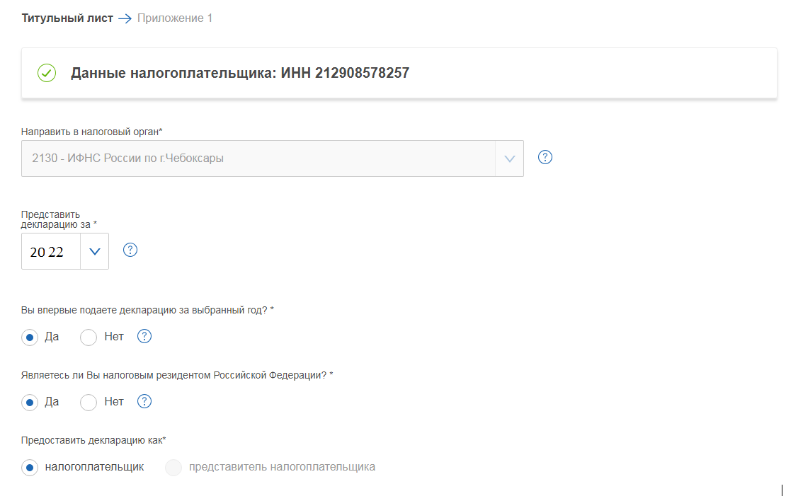
Для заполнения сведений о доходах Федотов укажет продажную стоимость квартиры, а также ее кадастровую стоимость. Программа проведет сравнение между полной продажной стоимостью и кадастровой с учетом понижающего коэффициента 0,7 и на основании этих сведений заполнит расчет к приложению 1.
В качестве доходов Федотов выберет кадастровую стоимость, умноженную на 0,7 (5,2 × 0,7 = 3,64 млн руб.), поскольку эта цифра больше цены продажи 3,5 млн.
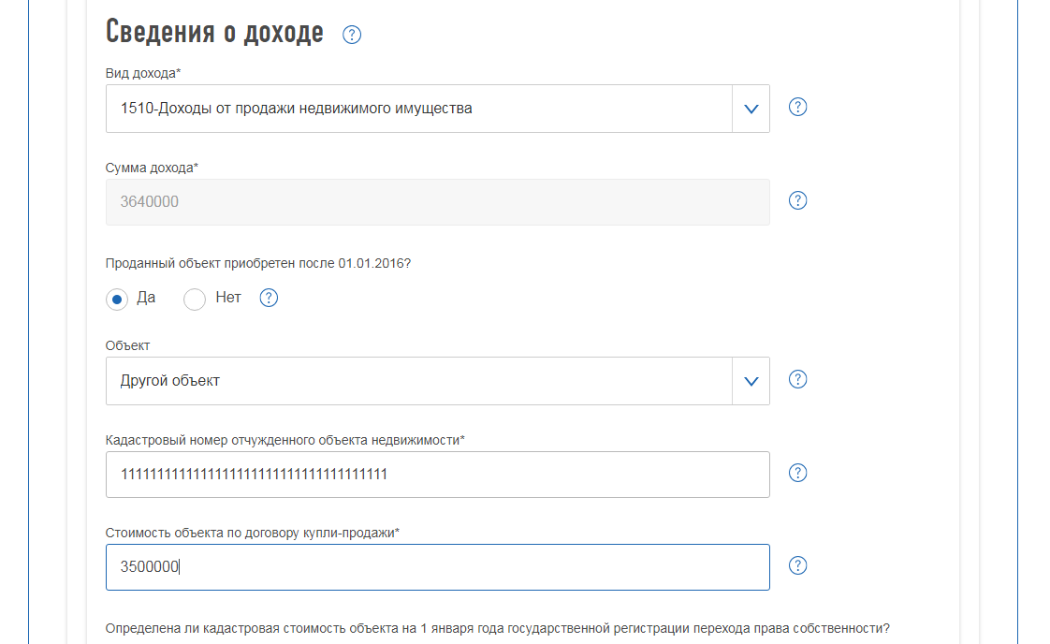
Показатель 3,64 млн руб. переносится в приложение 1.
В качестве расходов у Федотова фигурирует покупная стоимость квартиры, так как все подтверждающие ее приобретение документы он сохранил. Величину 3,3 млн руб. программа отобразит в приложении 2.
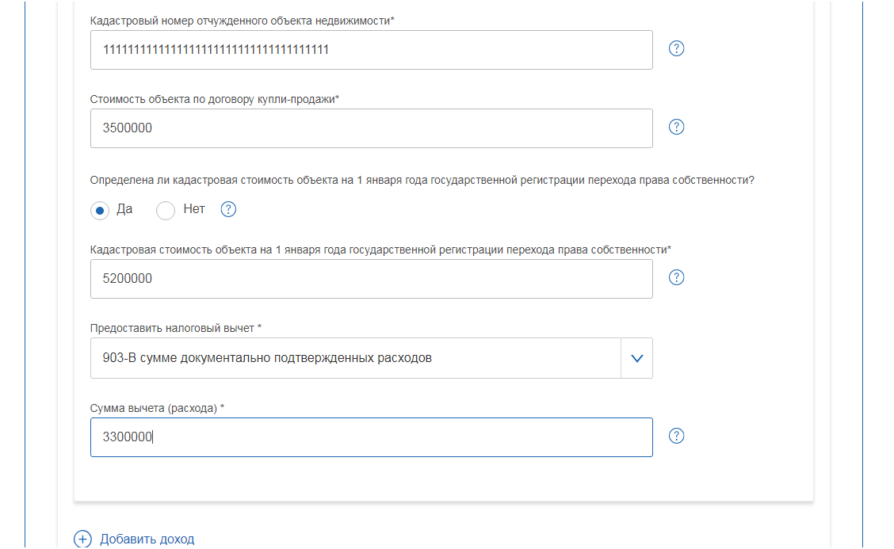
Для приложения 1 нужно заполнить сведения об источнике дохода, т. е. о Семенове Б. Б.
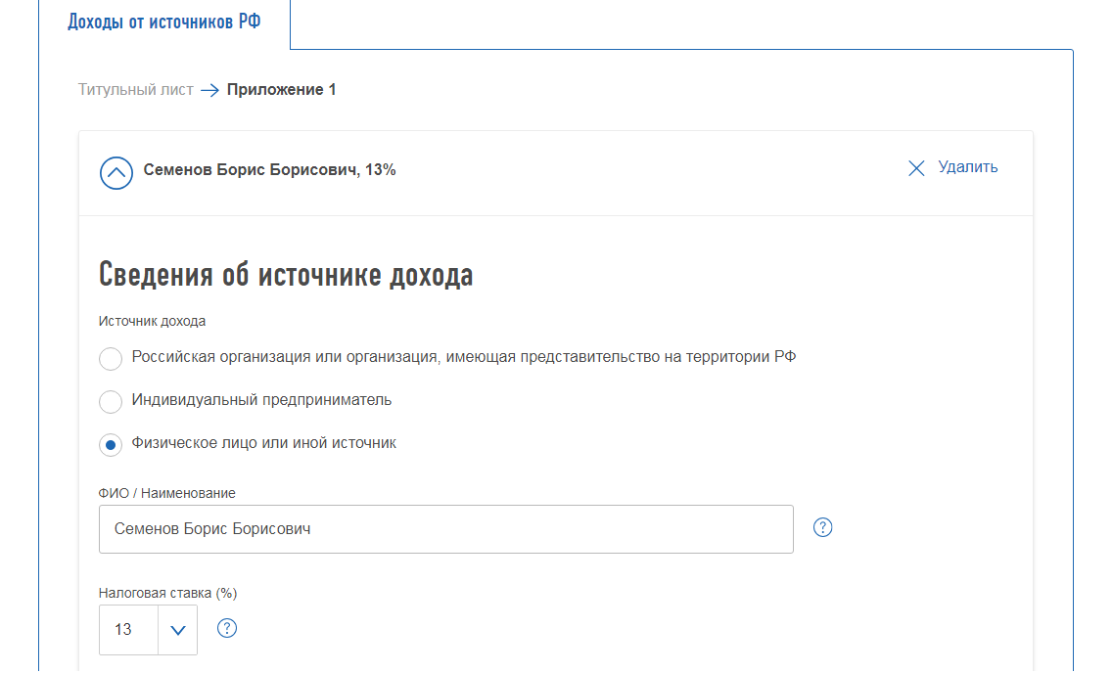

Расчет налога и отправка декларации
Итак, все данные для расчета налога введены. Программа автоматически выводит результат и показывает, что налог к уплате составляет 44,2 тыс. руб.
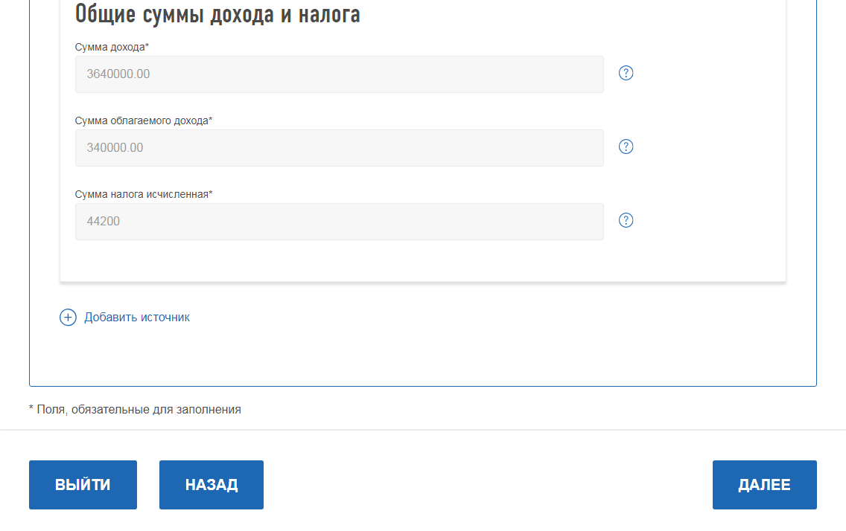
Эту сумма отображается:
- в разделе 2, где приводится расчет налога на основании доходов из приложения 1 и расходов/вычетов из приложения 6;
- разделе 1, который содержит сведения о КБК, ОКТМО и сумме налога, подлежащей уплате в бюджет.
Декларация сформирована, теперь ее нужно сохранить.
Сохраненную версию можно распечатать в формате .pdf, а можно не распечатывая отправить в налоговую инспекцию.
Для отправки отчет подписывается неквалифицированной подписью путем ввода пароля.
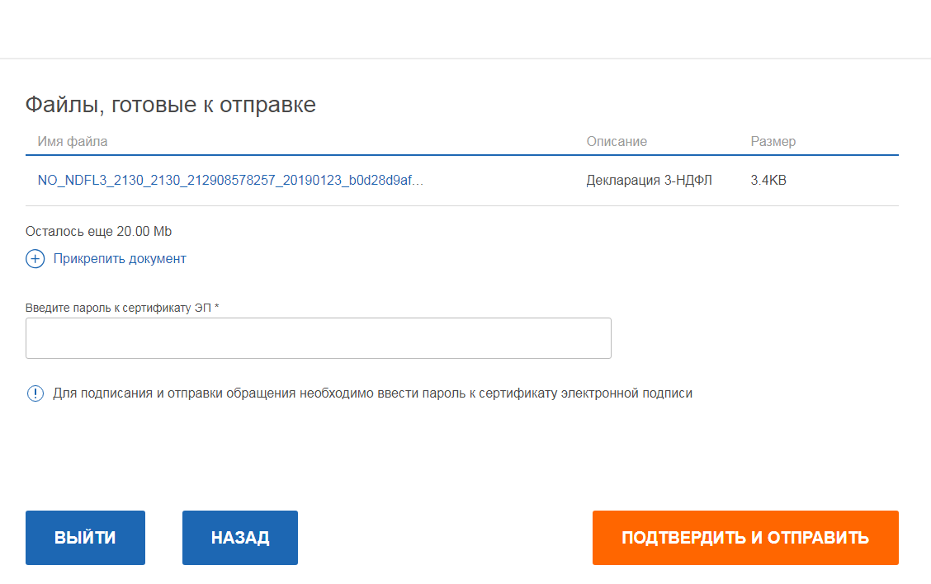
Заполнение отчета онлайн имеет свои преимущества: не нужно думать, в какую строчку декларации относится тот или иной показатель — программа сама производит построчное заполнение, основываясь на данных, введенных налогоплательщиком.

Итоги
Декларация 3-НДФЛ обязательно сдается лицами, ведущими предпринимательскую деятельность, получающими доход, с которого налоговый агент налог не удерживает, продавшими свое имущество в течение отчетного года и других случаях. Добровольно сдать декларацию могут те, кто хочет реализовать право на вычет по некоторым расходам, например на лечение, обучение, приобретение жилья и пр.
Декларация сдается на бумаге или в электронном виде. Выше мы пояснили на примерах, как 3-НДФЛ заполняется в онлайн-режиме в Личном кабинете налогоплательщика. Также для заполнения 3-НДФЛ можно скачать программу «Декларация» с официального сайта ФНС.

Практическое занятие № 8. Расчет пенсии по старости

Цель: Формирование навыков расчета пенсий
Задачи:
-Ознакомление с методикой расчета пенсии по старости
- Расчет будущей пенсии

Пенсия рассчитывается по формуле А × В + С,
где
А — количество пенсионных коэффициентов;
В — стоимость одного пенсионного коэффициента;
С — фиксированная выплата.
Стоимость пенсионного коэффициента и размер фиксированной выплаты ежегодно увеличиваются государством, чтобы пенсия не обесценивалась со временем. С 1 января 2023 года стоимость пенсионного коэффициента — 123,77 руб., размер фиксированной выплаты — 7567,33 руб.

Каждый год работодатель будет перечислять за тебя страховые взносы на пенсионное страхование. Эти взносы автоматически пересчитываются из денег в пенсионные коэффициенты (переменная А в формуле). Пенсионный коэффициент — это параметр, которым оценивается каждый год трудовой деятельности человека с учетом ежегодных отчислений страховых взносов. Количество пенсионных коэффициентов, которое ты сможешь заработать, будет зависеть от твоей зарплаты: чем она выше, тем больше пенсионных коэффициентов. Максимальное количество пенсионных коэффициентов, которое можно сформировать за год, составляет 10. Чем больше пенсионных коэффициентов накопится за жизнь, тем выше будет страховая пенсия!
Стоимость пенсионного коэффициента устанавливается государством и ежегодно увеличивается. В 2023 году стоимость пенсионного коэффициента увеличена и составляет 123,47 рублей. При выходе на пенсию все накопленные пенсионные коэффициенты пересчитываются в деньги путем умножения их количества на стоимость одного коэффициента (переменная В в формуле) в году выхода на пенсию.
К страховой пенсии также прибавляется фиксированная выплата (переменная С в формуле). Это установленная законом в твердом размере сумма, которая гарантированно выплачивается к страховой пенсии. Каждый год фиксированная выплата, так же как и стоимость пенсионного коэффициента, индексируется государством. С 1 января 2023 года фиксированная выплата увеличена и составляет 123,77 рублей. Сумма, полученная после сложения стоимости пенсионных коэффициентов и фиксированной выплаты, определит размер страховой пенсии, которую человек будет получать ежемесячно после выхода на пенсию.
Пример:
120*123,77+7567,33= 22419,73 рубля
Количество пенсионных коэффициентов за год определяется по следующей формуле:
ПК=З:ЕЗ*10,
где З- заработная плата за месяц
ЕЗ- максимальная ежемесячная зарплата (размер в 2023 году составляет 159750 рублей)
10- Максимальное количество пенсионных коэффициентов за год с 2021 года — и последующие года
Пример:
30000:159750*10=2,46 пенсионных коэффициента

Задание 1. Решение практических задач
1. Определите размер пенсии по старости гражданина Иванова В.В. при следующих условиях: Количество пенсионных коэффициентов -115, планирует выход на пенсию в 2023 году.
Решение:
115*123,77+7567,33= 21800,88 рублей
2. Менеджер Васильев Р. С, 60 лет. Общий трудовой стаж по трудовой книжке для оценки пенсионных прав на 01.01.2002 г. составляет 40 лет. Среднемесячный заработок за 2000-2001 гг., по данным персонифицированного учета, — 4000 руб. Рассчитаем и сравним размеры пенсий по старому и новому законодательству по состоянию на 1 января 2002 г.
Решение:
Определим размер трудовой пенсии по старому закону:
(55% + 15% = 70%; 70% х 1,2 = 84%; 84% от 1671 руб. = 1403 руб. 64 коп.).
Определим размер трудовой пенсии по новому закону:
(0,55 + 0,15 = 0,70; 0,70 х 1671 руб. = 1403 руб. 64 коп.).
Размер трудовой пенсии составляет при разных расчетах 1403 руб. 64 коп. В процентах размер трудовой пенсии по старости при общем трудовом стаже у мужчин от 25 до 45 лет и у женщин от 20 до 40 лет составляет от 55 до 90%. Какого заработка? 1671 руб. Все, как было до 1 января 2002 г., так и сохранилось. Предельный размер пенсии, следовательно, в руб. — от 919,05 до 1503,90.
В чем же заключается разница в расчетах?
А разница заключается в следующем: если раньше тем, кто трудился на самых тяжелых работах, размеры трудовых пенсий сверх 55% начислялись за стаж, превышающий 20 лет — у мужчин и 15 лет — у женщин, то теперь они начисляются за стаж сверх 25 лет — у мужчин и 20 лет — у женщин.

Задание 2. Заполните таблицу:

Виды пенсий | Получатели пенсий
 | Гражданам, достигшим установленного законодательством пенсионного возраста при наличии необходимого страхового стажа и минимальной суммы пенсионных баллов
 | Нетрудоспособные члены семьи умершего кормильца, состоявшим на его иждивении. При этом у умершего кормильца должен быть хотя бы 1 день страхового стажа
 | Инвалиды I, II или III группы, имеющим хотя бы 1 день страхового стажа. Назначается независимо от причины инвалидности и продолжения инвалидом трудовой деятельности

Задание 3. Верно ли суждение
1. Пенсия – это замещенный доход (Верно. Поскольку после прекращения трудовой деятельности или иных обстоятельствах, пенсия замещает тот доход, который гражданин не будет больше получать).
2. Единственным событием, после наступления которого выплачивается пенсия по обязательному пенсионному страхованию, является наступление пенсионного возраста (Неверно. Поскольку в системе обязательного пенсионного страхования предусмотрены три вида пенсий: по старости, по инвалидности, по потере кормильца).
3. В обязательном пенсионном страховании пенсию можно получить только при наступлении официально установленного пенсионного возраста (Неверно. Поскольку в системе обязательного пенсионного страхования пенсия бывает также по инвалидности и потере кормильца, что очевидно может произойти ранее официально установленного пенсионного возраста).
4. Пенсионный возраст в системе обязательного пенсионного страхования в России – 55 лет для женщин и 60 лет для мужчин (Неверно. Пенсионный возраст с 01 января 2019 года повышен до 65 лет у мужчин и до 60 лет у женщин)
5. В настоящее время для получения пенсии в системе обязательного пенсионного страхования помимо требуемого стажа и возраста необходимо наличие минимальной суммы индивидуальных пенсионных коэффициентов (баллов) (Верно. Для получения пенсии по старости в системе обязательного пенсионного страхования нужно выполнения всех трех требований: стаж, официально установленный пенсионный возраст и минимальное количество пенсионных баллов).
6. В настоящее время тариф уплачиваемых работодателем страховых взносов – 22% от годового фонда оплаты труда работника (Верно. В соответствии законом об обязательном пенсионном страховании).

Практическое занятие № 9. Построение семейного бюджета

Цель: сформировать навыки ведения семейного бюджета
Задачи:
-усвоение структуры семейных расходов и доходов
- усвоение целесообразности финансового планирования

Задание 1. Определите верность суждений
1. Личная финансовая подушка безопасности формируется только при высоком уровне личных доходов. (Неверно. Цель создания личной финансовой подушки безопасности – создание личных финансовых резервов на случай возникновения личных финансовых затруднений, с которыми может столкнуться в жизни каждый. Поэтому личная финансовая подушка безопасности нужна любому человеку независимо от размера личных доходов.)
2. По одежке протягивай ножки (пословица). (Верно. Эта пословица – совет соотносить личные расходы и доходы, которые должны быть сбалансированы. Превышение личных расходов делает личный бюджет неустойчивым и может привести человека к финансовым затруднениям.)
3. Будь бережлив и готовься к завтрашнему дню (Эзоп). (Верно. Мудрая мысль древнегреческого поэта Эзопа нацеливает на вдумчивое отношение к личным текущим расходам, составление личного бюджета для того, чтобы сформировать личные сбережения и осуществить в будущем личные финансовые цели или создать финансовую подушку безопасности на случай непредвиденных финансовых затруднений в будущем.)
4. Заработная плата относится к пассивному личному доходу. (Неверно. Заработная плата. – это активный личный доход, так как для того, чтобы заработать ее человек тратит собственные силы и время.)
5. Структура личных доходов и расходов изменяется в течение жизни человека. (Верно. Структура личных доходов и расходов ощутимо меняются в течение жизни человека и зависят от его возраста, условий жизни, даже от состояния экономики в целом и других факторов)
6. Высокая доля расходов на питание свидетельствует о высоком уровне жизни семьи. (Неверно. Доля самых необходимых потребительских расходов, в том числе расходов на продукты питания, сокращается по мере роста семейных доходов в их структуре увеличивается удельный вес расходов на медицину, образование, отдых и развлечения, другие услуги)
7. В семейный бюджет включаются личные доходы и расходы работающих членов семьи. (Неверно. Семейный бюджет в зависимости от модели формирования может составляться с учетом всех личных доходов и расходов членов семьи или с учетом только отдельных членов семьи.)
8. Создание семейной подушки безопасности является финансовой целью семьи. (Верно. Создание семейной финансовой подушки безопасности относится к первоочередным стратегическим финансовым целям семьи)

Задание 2. Решение практических задач

Задача 1. 1 сентября студент машиностроительного колледжа Юрий получил свою первую повышенную стипендию в размере 950 руб. К началу учебного года Юрий получил от родителей подарок – 1500 руб. Он сходил с друзьями в кино, где потратил 200 руб. на билет и попкорн. На следующий день он подключил несколько мобильных подписок по акции на 180 руб. и купил мороженое в необыкновенной упаковке за 90 руб. Ежедневно, кроме 20 воскресенья, Юрий обедает в студенческой столовой, где комплексный обед стоит 135 руб., и посещает занятия в бассейне колледжа по абонементу стоимостью 600 рублей/месяц. Каждое воскресенье Юрий закупает продукты в магазине в среднем на 900 руб. На распродаже ему удалось купить подарок на день рождения брата – радиоуправляемый катер, за 650 руб. В свободное время Юрий работает курьером и в среднем зарабатывает за месяц 8000 руб. Определите: Размер личных доходов и личных расходов Юрия, а также состояние его личного бюджета.
Решение:
Для расчетов примем, что: -количество рабочих дней в месяце – 26; -количество выходных в месяце – 4. Решение: Доходы Юрия в сентябре составили 10450 руб. (950+1500+8000) Расходы Юрия в сентябре составили 8830 руб. (200+180+90+135*26+600+900*4+650) Доходы Юрия – Расходы Юрия = 1620 руб. Значит личный бюджет Юрия в сентябре – устойчив.
Задача 2. Используя данные задачи 1, определите, сможет ли студент Юрий приступить к формированию личной подушки безопасности, принимая во внимание, что сбережения на эти цели должны составить 10% личных доходов. Ведь она может пригодиться ему, например, если после окончания колледжа он не сразу найдет интересную работу.
Решение:
Часть доходов Юрия имеет нерегулярный характер. Это – подарок родителей в размере 1500 руб. Значит регулярные доходы Юрия равны 8950 руб., и определены как сумма стипендии (950 руб.) и заработной платы (8000 руб.). К постоянным расходам Юрия можно отнести комплексные обеды и еженедельную покупку товаров. Все остальные расходы Юрия – Разовые или регулярные (расходы на покупку абонемента в бассейн) и обычно не учитываются в расчетах. Конечно, целесообразно, чтобы такие желательные расходы, как расходы на покупку абонемента в бассейн, не были исключены из общего списка расходов. Тогда ежемесячные личные расходы Юрия составят 7710 руб. При этом личные доходы Юрия превышают его личные расходы на 1240 руб. Мы знаем, что в среднем на создание личной финансовой подушки 21 безопасности направляется 10% личных доходов. Для Юрия – это ежемесячная сумма в размере 895 руб., которая соответствует его бюджетным возможностям.

Практическое занятие № 10. Экономия денежных средств как признак рационального использования

Цель: Приобретение навыков экономии личных средств
Задачи:
- познакомить учащихся со способами сбережения средств;
-познакомить с личным бюджетом учащегося;
- воспитывать умение рационального ведения домашнего хозяйства.

Задание 1. Распределите доходы и расходы семьи

Расходы на питание.

Заработная плата членов семьи.
Пенсии, стипендии, пособия.
Доход от приусадебного хозяйства.
Доходы из других источников (доходы от ценных бумаг, доходы от сдачи недвижимости¹ и других средств в аренду, выплаты и льготы от общественных организаций и др.)
Покупки непродовольственных товаров (одежда, обувь, мебель, предметы домашнего обихода).
Расходы на культурные потребности (кино, театр, музей).
Накопления, сбережения
Доходы от предпринимательской деятельности.
Обязательные платёжные сборы (налоги, оплата жилья и др.).
Расходы на транспорт и связь (сотовая связь, Интернет).

Доходы | Расходы

Ответ
Доходы | Расходы
Заработная плата членов семьи.  Доходы от предпринимательской деятельности.  Пенсии, стипендии, пособия.  Доход от приусадебного хозяйства.  Доходы из других источников (доходы от ценных бумаг, доходы от сдачи недвижимости¹ и других средств в аренду, выплаты и льготы от общественных организаций и др.)  Обязательные платёжные сборы (налоги, оплата жилья и др.). | Расходы на питание.  Покупки непродовольственных товаров (одежда, обувь, мебель, предметы домашнего обихода).  Расходы на культурные потребности (кино, театр, музей).  Расходы на транспорт и связь (сотовая связь, Интернет).  Накопления, сбережения

Задание 2. «Блиц опрос».

Предлагаются различные ситуации. Ваша задача, решить проблему и озвучить ее.
А. Проблема.
Мама и папа планируют расходы на месяц, а ребенок-подросток требует купить дорогой телефон.
Решение: Постепенно откладывать деньги на эту покупку – 1000 руб.
В. Проблема.
В семье из 3 человек появилась большая сумма денег (лотерея, наследство). Как правильно ей распорядиться?
Решение: Часть денег отложить в банк, часть потратить на неотложные нужды -1000 руб.
Проблема С.
Ваша мама заболела. Что вы предпримете?
  - Не станете тратить денег, выберете самолечение. (но нет гарантии , что она вылечится)
  - Положите в обычную больницу, где стоимость лечения составляет 10000 р.
( вероятность выздоровления 70%) – 1000 руб.
  - Выберете домашнее лечение недорогими препаратами с общей стоимостью 2500 тыс. рублей. (вероятность выздоровления 50%)
  - Отправите в санаторий, потратив на путёвку 85000 р. (выздоровление 90%)
  - Отправите на лечение за границу и заплатите 400000 р. (выздоровление 100%)
Проблема D.
Подготовьте наиболее приемлемый для вашей семьи вариант подготовки дня рождения с учётом размера вашего дохода и кол-ва 15-20 человек.
- Вы самостоятельно готовите программу праздника, покупаете продукты на оптовом рынке, сама готовите праздничные блюда. Расходы составят 5000 руб. – 1000 руб.
- Вы арендуете кафе; расходы составят 500 рублей на человека. Конкурсную программу готовите самостоятельно.
- Вы арендуете кафе, нанимаете аниматоров и ведущих. Полностью освобождая себя от хлопот. Расходы составят 5000 руб. на человека.
Задание 3. Какие советы для экономии семейного бюджета вы бы предложили? (Работая в группах, дети выбирают из предложенных вариантов верные утверждения)
-Планируйте семейный бюджет исходя из доходов.
-Уходя из дома, не забывайте выключать свет.
-Требуя новое платье, подумай о семейном бюджете.
-Проси у родителей новую вещь к каждому празднику.
- Экономя семейный бюджет – откажись от экскурсии.
-Сходил в магазин, оставь сдачу себе.
-Бережно относись к своим вещам.
-Напоминай родителям о своевременной оплате налогов.
- Чаще пользуйтесь услугами такси.
-Пользуйтесь услугами доставки горячей пиццы.
-Чаще разговаривай по сотовому телефону с друзьями
- Трать все карманные деньги на сладости

Задание 4. «Варианты семейного бюджета».
раздаются 3 варианта семейного бюджета Задача команд, выбрать один из вариантов семейного бюджета и объяснить свой выбор.
Варианты семейного бюджета

Вариант 1.
Доходы семьи:
Заработная плата папы-40 тысяч.
Заработная плата мамы – 15 тысяч.
Пенсия дедушки – 20 тысяч.
Итого: денежные доходы семьи составляют 75 тысяч рублей.
Расходы семьи:
Расходы на питание – 20500 тысяч.
Оплата коммунальных услуг – 5 000 рублей.
Питание детей в школе 2000 рублей на двоих.
Оплата музыкальной школы и спортивной секции – 3500 в месяц.
Обслуживание автомобиля – 5000 рублей.
Приобретение санаторной путевки для дедушки – 20000 рублей.
Приобретение одежды - 10000 рублей.
Непредвиденные расходы – 9000 рублей.
Итого :75 000 руб.
Вариант 2.
Доходы семьи:
Заработная плата папы-40 тысяч.
Заработная плата мамы – 15 тысяч.
Пенсия дедушки – 20 тысяч.
Итого: денежные доходы семьи составляют 75 тысяч рублей.
Расходы семьи:
Расходы на питание – 21500 рублей.
Оплата коммунальных услуг – 5000 рублей.
Питание детей в школе 2000 рублей на двоих.
Оплата музыкальной школы и спортивной секции – 3500 в месяц.
Обслуживание автомобиля – 5000 рублей.
Приобретение одежды – 10000 рублей.
Приобретение лекарств для дедушки – 5000 рублей.
Приобретение канцелярских товаров и школьных принадлежностей – 3000 рублей.
Покупка нового холодильника – 20000 рублей .
Вариант 3.
Доходы семьи:
Заработная плата папы-40 тысяч.
Заработная плата мамы – 15 тысяч.
Пенсия дедушки – 20 тысяч.
Итого: денежные доходы семьи составляют 75 тысяч рублей.
Расходы семьи:
Расходы на питание – 30000 рублей.
Оплата коммунальных услуг – 5000 рублей.
Питание детей в школе 1000 рублей на двоих (чай с булочкой).
Оплата музыкальной школы и спортивной секции – 3500 в месяц.
Обслуживание автомобиля – 5000 рублей.
Приобретение одежды – 15000 рублей.
Приобретение лекарств для дедушки – 5000 рублей.
Приобретение канцелярских товаров и школьных принадлежностей – 3000 рублей.
Карманные деньги детям – 1000 рублей в месяц на двоих.
Совместный досуг семьи (поход в кино, в пиццерию или детское кафе) – 4000 в месяц.
Накопления на отпуск – 29500 рублей.

Ответы

+ Вариант 1. – 1000 руб. так как в этом бюджете оставлены деньги на непредвиденные расходы.
Доходы семьи:
Заработная плата папы-40 тысяч.
Заработная плата мамы – 15 тысяч.
Пенсия дедушки – 20 тысяч.
Итого: денежные доходы семьи составляют 75 тысяч рублей.
Расходы семьи:
Расходы на питание – 20500 тысяч.
Оплата коммунальных услуг – 5 000 рублей.
Питание детей в школе 2000 рублей на двоих.
Оплата музыкальной школы и спортивной секции – 3500 в месяц.
Обслуживание автомобиля – 5000 рублей.
Приобретение санаторной путевки для дедушки – 20000 рублей.
Приобретение одежды - 10000 рублей.
Непредвиденные расходы – 9000 рублей.
Итого :75 000 руб.
Вариант 2. – 500 руб.
Доходы семьи:
Заработная плата папы-40 тысяч.
Заработная плата мамы – 15 тысяч.
Пенсия дедушки – 20 тысяч.
Итого: денежные доходы семьи составляют 75 тысяч рублей.
Расходы семьи:
Расходы на питание – 21500 рублей.
Оплата коммунальных услуг – 5000 рублей.
Питание детей в школе 2000 рублей на двоих.
Оплата музыкальной школы и спортивной секции – 3500 в месяц.
Обслуживание автомобиля – 5000 рублей.
Приобретение одежды – 10000 рублей.
Приобретение лекарств для дедушки – 5000 рублей.
Приобретение канцелярских товаров и школьных принадлежностей – 3000 рублей.
Покупка нового холодильника – 20000 рублей .
Деньги истрачены полностью.
Вариант 3. -0 руб.
Доходы семьи:
Заработная плата папы-40 тысяч.
Заработная плата мамы – 15 тысяч.
Пенсия дедушки – 20 тысяч.
Итого: денежные доходы семьи составляют 75 тысяч рублей.
Расходы семьи:
Расходы на питание – 30000 рублей.
Оплата коммунальных услуг – 5000 рублей.
Питание детей в школе 1000 рублей на двоих (чай с булочкой).
Оплата музыкальной школы и спортивной секции – 3500 в месяц.
Обслуживание автомобиля – 5000 рублей.
Приобретение одежды – 15000 рублей.
Приобретение лекарств для дедушки – 5000 рублей.
Приобретение канцелярских товаров и школьных принадлежностей – 3000 рублей.
Карманные деньги детям – 1000 рублей в месяц на двоих.
Совместный досуг семьи (поход в кино, в пиццерию или детское кафе) – 4000 в месяц.
Накопления на отпуск – 29500 рублей.
Бюджет дефицитный.

Практическое занятие № 11. Расчет показателей финансовых результатов деятельности фирмы

Цель: Освоение расчета показателей финансовых результатов деятельности фирмы
Задачи:
- ознакомиться с показателями финансовых результатов деятельности фирмы;
-показать порядок расчета показателей;

Задание 1. Решение практических задач

Задача 1.Рассчитайте годовую прибыль предприятия, если доход за год составил 2,5 млн рублей, годовые переменные издержки составили 0,5 млн рублей, постоянные издержки составили 1,2 млн рублей. Рассчитайте рентабельность продаж.
Решение.
Прибыль и рентабельность расчет.
Прибыль рассчитывается по формуле:
Прибыль=Доход – Общие издержки
Следовательно прибыль = 2,5- (0,5+1,2)=0,8 млн руб или 800 тыс. руб.
Расчет рентабельности продаж.
Рентабельность продаж находят по формуле:
Формула рентабельности: Рентабельность продаж = Прибыль / Общий доход = 0,8 / 2,5=0,32 или 32%.
Вывод по расчету рентабельности: Работа предприятия может рассматриваться эффективной при рентабельности продаж в 15%. В нашем примере рентабельность составляет 32%, следовательно уровень рентабельности очень хороший.
Задача 2. Найдите прибыль и определите рентабельность продаж продуктового магазина за месяц, если выручка за данный месяц составила 4 500 000 рублей, средняя наценка на товары составила 22%. Затраты на покупку товаров для продажи: 3510 000 рублей, заработную плату за месяц составили 400 000 рублей, затраты на арендную плату и коммунальные услуги: 230 000 рублей.
Решение .
Итак, рассчитаем прибыль и рентабельность продаж.
Наценка составила 22%. Значит прибыль предприятия за период будет равна 22% от 4 500 000 рублей, т.е. 0,22*4500 000 = 990 000 рублей.
Однако если наценка добавляется к себестоимости товаров (как правило, определяемой исходя из прайслиста поставщиков), то предприятие еще из прибыли должно выплатить заработную плату, оплатить коммунальные услуги и погасить постоянные затраты (арендная плата)
Поэтому прибыль уменьшится на данные затраты.
Реальная прибыль будет равна 990000-400000-230000=360 000 рублей.
Чистая прибыль (за минусом налога на прибыль) = 360 000 – 0,2*360 000 =288000 рублей.
Итак, наценка составила 22%.
А рентабельность (прибыльность) продаж будет значительно ниже.
Найдем рентабельность продаж по валовой прибыли и по чистой прибыли.
Рентабельность продаж рассчитывается по формуле:
Формула рентабельности: Рентабельность продаж = Прибыль / Выручка.
Тогда рентабельность продаж по валовой прибыли = Валовая прибыль / Выручка = 360 000 / 4500 000 =0,08 или 8%.
Рентабельность продаж по чистой прибыли = Чистая прибыль / Выручка = 288 000 / 4500 000 = 0,064 или 6,4%.
Выводы рентабельности продаж: Нормальным считается значение рентабельности, превышающее 15%. Поскольку рентабельность продаж предприятия по валовой прибыли составила 8%, а по чистой прибыли 6,4%, то магазин работает недостаточно эффективно. Следует повысить среднюю наценку на реализуемую продукцию.

Задача 3. По сведениям, приведенным в таблице необходимо рассчитать недостающие показатели и рентабельность продукции по прибыли от продаж за базисный и отчетный периоды. Сравните полученные показатели.

Показатели деятельности предприятия
Показатели | Период |  | Отклонения
 | базовый | отчетный
Объем продаж, тыс. руб. | 117 820 | 122 870
Себестоимость продаж, тыс. руб. | 98 550 | 105 710
Валовая прибыль, тыс. руб.
Коммерческие и управленческие расходы, тыс. руб. | 13 890 | 14 690
Прибыль от продаж, тыс. руб.
Рентабельность продукции, %

Решение:
Рассчитаем валовую прибыль за отчетный и базисный период: 117 820 – 98 550 = 19 270,
122 870 – 105 710 = 17 160
Рассчитаем прибыль от продаж: 19 270 – 13 890 = 5 380;17 160 – 14 690 = 2 470
Рассчитаем рентабельность продукции:
(5 380/98 550) × 100 = 5,4; (2 470/105 710) × 100 = 2,3
Рассчитаем отклонение по каждому показателю: 122 870 – 117 820 = 5050 и тд
Решение:
Показатели | Период |  | Отклонения
 | базовый | отчетный
Объем продаж, тыс. руб. | 117 820 | 122 870 | 5050
Себестоимость продаж, тыс. руб. | 98 550 | 105 710 | 7160
Валовая прибыль, тыс. руб. | 19270 | 17160 | -2110
Коммерческие и управленческие расходы, тыс. руб. | 13 890 | 14 690 | 800
Прибыль от продаж, тыс. руб. | 5380 | 2470 | -2910
Рентабельность продукции, % | 5,4 | 2,3 | -3,1

Из расчетов видно, что валовая прибыль в отчетном году по сравнению с базисным уменьшилась на 2 110 тыс. руб., прибыль от продаж так же уменьшилась 2 910 тыс. руб. К этому привело увеличение себестоимости продаж на 7 160 тыс. руб. и коммерческих и управленческих расходов на 800 тыс. руб. Данная ситуация привела к уменьшению рентабельности продукции на 3,1%.

Практическое занятие № 12. Составление бизнес плана

Цель: формирование навыков составления бизнес-план
Задачи:
- изучение методики расчета будущих платежей при создании бизнеса-плана
- проверка теоретической готовности студентов к выполнению задания.

Задание 1. Опорный опрос.
1. В чем плюсы работы по найму?
2.В чем плюсы создания собственного бизнеса?
3.Какие этапы создания новой фирмы?
4. Назовите действия человека при открытии собственного бизнеса в виде индивидуального предпринимателя?

Задание 2. Верно ли суждение
1. Компания может получать доходы от реализации как основного, так и вспомогательного продукта (Верно. С точки зрения получения прибыли оба типа продукции обладают равным потенциалом).
2. Риск изменения курса валюты является внутренним для компании (Неверно. Это один из основных внешних рисков, так как предприятие никак не может на него влиять).
3. Планируя собственный бизнес, необходимо оценить не только потенциальные возможности, но и риски неудачи (Верно. Пренебрежение оценкой рисков – одна из самых грубых ошибок предпринимателей).
4. Бизнес-план позволяет структурировать задачи, которые необходимо решить, начиная собственное дело; выявить сильные и слабые стороны бизнес-идеи; поможет привлечь участников или сторонних инвесторов (Верно. Бизнес-план выполняет широкий спектр задач, имеющих по отношению к фирме как внутренний, так и внешний характер).
5. На разных стадиях своего развития компания может привлекать финансирование из разных источников – привлечь денежные средства на ранних стадиях развития, как правило, проще и дешевле (Неверно. Привлечение инвестиций на начальном этапе функционирования бизнес-проекта, как правило, является очень затруднительным).
6. Существует большое количество мер государственной поддержки бизнеса, которые могут быть использованы предпринимателями (Верно. Данные меры предпринимаются на различных уровнях, носят как краткосрочный, так и долгосрочный характер).

Задание 3. Решение ситуационных задач
1)Анна – начинающий предприниматель, она владеет небольшим маникюрным салоном. Дела бизнеса идут в гору – клиентов становится все больше и больше. Анна задумывается о том, чтобы взять в аренду дополнительную площадь и нанять больше мастеров маникюра. Однако в помещении необходимо сделать ремонт, оборудовать рабочие места, что требует существенных вложений, а свободных денежных средств у Анны нет.
Задание: Посоветуйте Анне возможные источники привлечения финансирования. Найдите в свободном доступе информацию о реализуемых в настоящее время государственных программах поддержки и развития предпринимательства, о существующих краудфандинговых площадках, о банковских кредитах для предпринимателей и т.д.
2) Ирина и Игорь думают открыть собственную парикмахерскую, за три года вывести ее на постоянный денежный поток, а затем продать готовый бизнес. Они изучили рынок и выяснили, что для запуска бизнеса необходимы первоначальные вложения в размере 3,5 млн рублей. Чистый денежный поток первого года работы парикмахерской ожидается на уровне 100 тыс. рублей, второго – 300 тыс. рублей. На третий год молодые люди ожидают получить чистый денежный поток в размере 700 тыс. рублей и продать бизнес за 5 млн. рублей. В настоящий момент у молодых людей достаточно денежных средств, чтобы запустить бизнес, однако они размещены на банковском депозите под 7 процентов годовых. Определите: Стоит ли Ирине и Игорю открывать бизнес? Для ответа на вопрос обратитесь к показателю NPV.
Решение: Найдем текущую стоимость будущих чистых денежных потоков при ставке дисконтирования 7 процентов: 𝑃𝑉 = 100 1,07 + 300 1,072 + 700 1,073 + 5000 1,073 = 93,5 + 262 + 571,4 + 4081,5 = 5008,4 тыс. рублей Вычислим NPV: 𝑁𝑃𝑉 = 𝑃𝑉 − 𝐼 = 5008,4 – 3500 = 1508,4 тыс. рублей
Таким образом, с точки зрения показателя NPV, открывать парикмахерскую есть смысл.
Задание 4. Составьте бизнес-план
Примерный бизнес-план

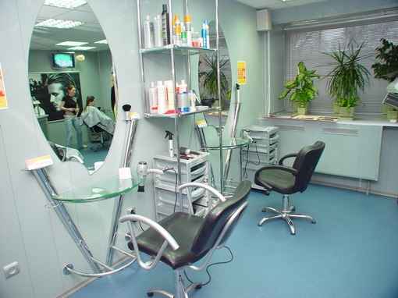

Бизнес-план

Салон-парикмахерская
«Анастасия»

Салон-парикмахерская
«Анастасия»

Адрес: 421155,д. Ямаши, ул. Рабочая, д. 7, кв.5, т. (88352) 38-7-56

Руководитель предприятия: Иванова Анастасия Николаевна

Адрес: 421155,д. Ямашио, ул. Рабочая, д. 1, кв.9, т. (88352) 38-7-56
Полное наименование проекта: бизнес-план по созданию
частного предприятия салон-парикмахерская «Анастасия»

Суть проекта: настоящий бизнес-план призван ознакомить
потенциальных партнеров по бизнесу со спецификой
деятельности салона-парикмахерской и с перспективами
его развития.

Источники получения средств: Салон-парикмахерская
планирует получить кредит в Сбербанке России под 15,5% годовых с обязательной выплатой раз в месяц.
Привлечь в качестве компаньона одного-двух
предпринимателей, способных вложить в уставный
капитал предприятия необходимую сумму для участия в
организации бизнеса.
Окупаемость вложенных средств, предположительно – 1 год.
Совокупная стоимость проекта: 100 000 рублей
Строго конфиденциально, сведения бизнес-плана не подлежат разглашению.

Оглавление

- Резюме……………………………………………………………..……..4
- Продукт……………………………………………………………….….5
III. Краткая характеристика ситуации в отрасли………………………………….6
IV. Описание продукции, работ, услуг…………………………………..…………7
V. Предварительная рыночная оценка бизнес - идеи……………………………..8
VI. Оценка конкурентоспособности………………………………………………..9
VII. Производственный план……………………………………………................10
VIII. План маркетинга……………………………………………………..……….11
IX. Стратегия маркетинга………………………………………………………….11
X. Организационный план……………………………………………....................11
XI. Финансовый план………………………………………………………………13
XII. Анализ эффективности проекта………………………………………………13
Приложение А. Аренда помещения……………………………………….............14
Приложение Б. Расчет заработной платы рабочим……………………………....14
Приложение В. Прогноз (отчёт) о доходах и расходах………………………….14

I. Резюме

Салон-парикмахерская «Анастасия».
Адрес: 421155, Чувашская Республика, Ивановский район, д. Ямаши, ул. Рабочая, д. 7, кв.5., т. . (88352) 38-7-56.
Руководитель предприятия: Иванова Анастасия Николаевна.
Адрес: 421155, Чувашская Республика, Ивановский район, д. Ямаши, ул. Рабочая, д. 7, кв.5., т. . (88352) 38-7-56.
Полное наименование проекта: бизнес-план по созданию частного предприятия салон-парикмахерская «Анастасия».
Суть проекта: настоящий бизнес-план призван ознакомить потенциальных партнеров по бизнесу со спецификой деятельности салона-парикмахерской и с перспективами его развития.
Организационно – правовая форма – индивидуальное предпринимательство.
Целью настоящего проекта является организация оказания парикмахерских услуг на селе.
Салон-парикмахерская «Анастасия», во владении индивидуального предпринимателя, может быть основан в 2023 году.
Салон-парикмахерская «Анастасия» будет оказывать услуги: стрижка мужская, женская, детская; окраска, химические завивка; мелирование, тонирование; лечение, уход за волосами; прически свадебные, вечерние; маникюр (классический) и т.д. Услуги будут предоставляться с применением профессиональной косметики.
Для салона-парикмахерской будет снято в аренду помещение в виде жилой однокомнатной квартиры на 1 этаже по адресу: д. Ямаши, ул. Рабочая, д.7, кв. 5., в дальнейшем переоформив ее в собственность, в нежилое помещение для оказания соответствующих услуг, получив на это разрешение администрации района после проведения всех необходимых процедур. К ним относятся разрешение на открытие парикмахерской жильцов дома, разрешение архитектора района на поломку стен для входной двери, разрешение на перепланировку квартиры для более удобного расположения рабочих комнат. Здание сооружено из бетонных блоков, имеет деревянный пол, покрытый линолеумом, есть система кондиционирования и отопления.
Имеются пути для подъезда к зданию грузового и легкового транспорта и места для парковки автомобилей клиентов.
Анализ реального и потенциального рынка услуг показывает наличие неудовлетворенного спроса на подобные услуги в деревне.
Частное предприятие «Анастасия», будет оказывать своим клиентам не только парикмахерские услуги, но и услуги маникюра.
За счет рекламы салон предполагает привлечь как можно больше клиентов.
Возможно намеренное расширение рынка своих услуг за счет увеличения ассортимента услуг. Для этого понадобится приобретение дополнительного оборудования.
Клиентами салона-парикмахерской являются жители деревни. Цены салона ориентированы на клиентов со средним достатком, т.е. со среднемесячной заработной платой. Тем более, что мы предполагаем сохранить цены стабильными, при условии если это же будет гарантировано нашими поставщиками расходного инвентаря, с которым нас связывает соглашение, предусматривающее возможность повышения отпускных цен.
Салон оказывает услуги на высоком уровне, но особо не дорогие, актуальные, престижные, пользующиеся большим спросом.
В парикмахерской будут работать 2 мастера в две смены. Организацией процесса занимается управляющая, она же индивидуальный предприниматель.
Прибыль формируется как разность между объемом реализации услуг и затратами на покупку товаров с учетом собственных издержек.
Режим работы: Салон работает с 8-00 до 19-00, выходной - среда.
Планируемая дата открытия: 01 июня 2023 года.
Источники получения средств: салон-парикмахерская планирует получить кредит в банке «Сбербанк России». Привлечь в качестве компаньона одного-двух предпринимателей, способных вложить в уставный капитал предприятия необходимую сумму для участия в организации бизнеса. Помимо затрат на покупку, предполагается вложить средства в ремонт помещения, его реконструкцию, рекламу, благоустройство вокруг здания. Окупаемость вложенных средств, предположительно – 1 год.
II. Продукт
Свою деятельность я разделяю на 4 этапов:
- поиск и аренда помещения под деятельность;
- поиск и установление контактов с поставщиками расходного материала;
- поиск клиентов;
- оказание услуг.
При достаточном количестве клиентов и заказов планирую реализовывать предоставление услуг на 10 000 рублей в месяц.
В 1-й год осуществления деятельности планирую оборот в 120 000 рублей
III. Краткая характеристика ситуации в отрасли
Парикмахерские услуги считаются услугами постоянного спроса, поэтому открытие салона – достаточно выгодный бизнес. По данным управления по развитию потребительского рынка администрации района, спрос на подобные услуги на данный момент увеличивается. Все парикмахерские можно разделить на три типа: небольшие заведения, ориентированные на массового потребителя с невысоким уровнем дохода, салоны с расширенным набором смежных услуг, относящихся к средней ценовой категории, а также элитные салоны-парикмахерские, ориентированные на обеспеченного клиента. Об этом свидетельствует и увеличение количества парикмахерских.
Общий рост благосостояния жителей умножает число потенциальных клиентов более дорогих салонов, этому же способствует мода на гламур, завладевшая умами части россиян. Основные расходы на организацию парикмахерского салона - это затраты на аренду помещения, обучение персонала, приобретение оборудования, заработную плату мастерам, расходы на рекламу и приобретение материалов. Время окупаемости такой парикмахерской составляет около 1-3 лет.
Обычный салон-парикмахерская имеет гораздо большую пропускную способность, поскольку времени на создание прически уходит меньше, мастеров работает больше, и учитывая, что цены здесь намного ниже, чем в элитных салонах, число клиентов здесь естественно выше.
IV. Описание продукции, работ, услуг
Стрижка волос – одна из самых сложных, но и самых распространенных операций, выполняемых в салонах-парикмахерских. От качества стрижки зависит внешний вид прически и ее долговечность. Стрижку волос называют фундаментом прически. В последнее время стрижка как самостоятельная операция выполняется все реже. Поэтому наши специалисты мастерски выполняют прически, ведь они придают уверенность в себе и хорошее настроение. Красивые волосы – одно из самых главных украшений, то, чем так щедро одарила природа, надо беречь и правильно за ними ухаживать, а мастера-специалисты помогут правильным советом по уходу за волосами и выборе стрижки или прически.
Самый быстрый способ изменить себя и изменить настроение – это окраска волос. Какой краской или оттеночным шампунем воспользоваться, какой цвет выбрать или какой фирме отдать предпочтение – в этом опять помогут разобраться мастера салона. Превращение милой блондинки в жгучую брюнетку – это дело очень серьезное, поэтому если клиенты не готовы к таким изменениям, можно воспользоваться такими услугами, как мелирование или тонирование, а наши мастера помогут акцентировать отдельные пряди по всей прическе.
Современная мода предполагает женские прически самых разных направлений – деловой, повседневный, торжественные с декором из брошей, заколок и так далее. Но главная направленность заключается в том чтобы показать естественную красоту волос, подчеркнуть мягкость и женственность облика.
Салон - парикмахерская будет предоставлять услуги по окраске, укладке, завивке волос, а так же по выполнению разнообразных причесок.
Естественно основной услугой парикмахерской будет являться стрижка мужчин и женщин.
В последнее время стали популярны услуги ногтевого сервиса, и поэтому в дальнейшем планируется расширить ассортимент услуг, т.е. маникюрные услуги. Чтобы придать более привлекательный вид ногтям следует регулярно делать маникюр. В уходе за руками не мало важную роль играет массаж рук, это не только сохраняет красоту,
V. Предварительная рыночная оценка бизнес-идеи: создание салона-парикмахерской «Анастасия»
В настоящее время рынок парикмахерских услуг в России еще только развивается. По заверениям специалистов, он будет активно расти еще в течение десяти лет.
Парикмахерские условно можно разделить на три типа:
1) Элитные салоны.
2) Салоны среднего класса.
3) Салоны низкого уровня.
На сегодняшний день наибольший интерес представляют элитный салон и салон среднего уровня, так как именно эти два типа салонов являются наиболее перспективными. Открывать новый салон низкого уровня при современной конкуренции, по заверениям парикмахеров, нецелесообразно. Действительно, цены в таких салонах низкие. Некоторым клиентам только они и по карману, ведь далеко не каждый может выложить приличную сумму за хорошую стрижку. Клиентами таких салонов являются люди, относящиеся к малообеспеченным слоям населения. Однако рынок полностью насыщен салонами такого уровня, а качество работы оставляет желать лучшего.
На сегодняшний день на российском рынке парикмахерских услуг преобладают салоны низкого уровня, а у клиентов в сознании прочно укрепилось мнение, что только так и могут работать современные парикмахерские. Клиента надо приучать к мысли, что за свои деньги он может не только получить удовольствие от процесса стрижки, но и сделать себе прическу, которую душа пожелает.
Наиболее перспективными можно назвать салоны среднего уровня сразу по нескольким причинам: парикмахерские именно такого уровня в недалеком будущем составят большинство. Основная масса людей, которые желают подстричься, будут приходить именно в эти салоны.
Парикмахерская среднего класса имеет достаточно хорошее оборудование, приличный антураж, невысокие (по сравнению с элитным салоном) цены, профессиональные мастера. Средний салон может быть более или менее высокого класса. Все зависит от оборудования, профессионализма мастеров, цен на услуги.
Зал будет разбит на две части: холл и рабочий зал на два места.
Борьбу за клиента можно выиграть за счет цен и культуры обслуживания. К тому же цены в салонах такого типа относительно невысокие, а профессиональные мастера и культура обслуживания оставляют приятные впечатления у клиента. Так что небольшая реклама, качественное обслуживание и цены, в конце концов сделают свое дело - клиенты предпочтут «Анастасия».
Персонал состоит из двух мастеров-универсалов и управляющей. Управляющая является индивидуальным предпринимателем, и сама выполняет все функции по общему руководству деятельностью, по ведению учета и сдаче отчетности.
Работники, оказывающие парикмахерские услуги имеют специальное профессиональное образование, аттестованы в соответствии с квалификацией.
Парикмахерская будет иметь удобное местонахождение в деревне.
Прибыль формируется как разность между объемом реализации услуг и затратами на покупку товаров с учетом собственных издержек.
Главной целью салона-парикмахерской «Анастасия» является удовлетворение потребностей своих клиентов посредством:
- высококвалифицированных специалистов, постоянное повышение их квалификации;
- высоким качеством оказания услуг;
- использование современного оборудования и расходных материалов;
- высокого сервиса обслуживания;
- разнообразия предлагаемых услуг и др.
VI. Оценка конкурентоспособности
У салона-парикмахерской «Анастасия» нет конкурентов, так как все парикмахерские расположены в районном центре Иваново, удаленном на 18 км. и г. Шумерля , удаленном на 19 км. Они большой конкуренции для салона представлять не будут.
У салона-парикмахерской «Локон» существует масса вариантов достижения конкурентного преимущества:
- Руками специалистов. Лучшие мастера принесут нам самую большую прибыль.
- Оборудованием. Отчасти альтернатива "золотым ручкам" мастеров.
- Технологиями. Современные технологии стрижки и ухода за волосами. Чем быстрее клиент увидит результат, тем больше шансов опередить конкурента. Иногда - навсегда.
- Косметическими линиями. Чем лучше эффект от косметических средств, участвующих в процессе, тем более удовлетворенным почувствует себя клиент.
- Упорядочением - самый емкий вариант достижения конкурентного преимущества. Здесь и разработка пакетов услуг, расширение границ обслуживания, формирование из разрозненных мастеров единой команды и т.п.
- Просвещением - ведь не секрет, что покупая услугу клиент не знает, чем это обернется для него. Не сожгут ли волосы, не останется ли следов на коже и т.п. Снимая страх и неуверенность у потребителя можно достичь той степени доверия, которая станет конкурентным преимуществом.
- Клиентским сервисом - если цены в схожих по уровню салонах красоты примерно равны, то вступает в силу более тонкие материи - чистота, уют и т.п. В конце концов, успех парикмахерского бизнеса во многом зависит от эмоций клиента.
- Ценами. Самый вредный способ конкуренции, способный бумерангом вернуться к тому, кто первый дернул цены вниз. Сегодня я снизил цены, отобрав у конкурента нескольких особенно чувствительных к цене клиентов, а завтра он сделает цены ниже, чем мои, вернув этих же клиентов себе. А в результате мы оба проиграли.
В результате жителям не будет необходимости посещать парикмахерские и салоны, удаленные от деревни. Они будут знать, что услуги РЯДОМ.

VII. Производственный план

Для того чтобы открыть свою парикмахерскую, необходимо получить разрешения, как минимум, трех инстанций: СЭС, Госпожнадзора и территориального управления имуществом.
Можно решать этот вопрос самостоятельно, а можно обратиться в специализированные компании, которые возьмут на себя сбор комплекта документов. Лицензирование парикмахерскому предприятию не требуется.
Для организации работы парикмахерской необходимы следующие лицензии и сертификаты:
- Лицензия на конкретный вид деятельности;
- Сертификат соответствия (парикмахерские услуги);
- Сертификат о государственной регистрации частного предприятия (включая юридический адрес);
- Свидетельство о постановлении на учет в налоговой инспекции (получение ИНН);
- Соглашение об аренде;
- Заключение СЭС;
- Договор на коммунальные услуги (электричество, отопление, вода т.п.).
Для помещения, используемого для парикмахерского бизнеса, разработаны санитарные нормы и правила (СНиПы), которые предполагают наличие определенных характеристик. Будут оказываться парикмахерские услуги для мужчин и женщин. Цены на женские стрижки планирую устанавливать от 150 рублей за стрижку, на мужские – от 50 рублей, цены на другие услуги будут варьироваться в пределах 50-350 рублей.
Для организации деятельности планирую закупить следующие инструменты и материалы:

№  п/п | - Наименование оборудования | - Кол-во, шт. | Цена за ед., руб. | - Сумма, руб.
1.  2.  3.  4.  5.  6.  7.  8.  9.  10. | Контрольно-кассовый аппарат  Сушуар  Машинка для стрижки  Шкаф-тумбочка с зеркалом  Мойка с креслом  Зеркало (1х1,5)  Стул  Стол  Набор для гардероба | 1  1  2  2  1  1  5  1  1 | 2 000  1 000  550  5 000  1500  1 000  2500  700  2000 | 2 000  1 000  1 100  10 000  1 500  1 000  2 500  700  2 000
 | Итого |  | 16 250 | 21 800

№  п/п | Материалы и сырьё | Единица измерения | Кол-во | Цена за ед., руб. | Сумма,  руб. | Срок приобретения
 | Фен  Расчески разные  Расческа массажная  Ножницы разные  Краска для волос, разная  Шампунь  Сред-ва для химической завивки  Бигуди:  – крупные  – средние  – мелкие  Сред-ва для укладки волос:  – лак  – гель  – воск  – пенка  Полотенце  Покрывало  Мелкий инструмент и инвентарь  Спец. принадлежности для маникюра | Шт.  шт.  шт.  шт.  Коробка  Флакон  Набор  Набор  Набор  Набор  Флакон  Флакон  Флакон  Флакон  шт.  шт.  –  – | 2  30  4  16  50  4  10  2  2  2  8  8  4  8  50  4  –  – | 700  50  40  300  80  62  30  60  40  25  50  40  95  80  50  35  –  – | 1400  1 500  160  4 800  4 000  248  300  120  80  50  400  320  380  640  2 500  140  300  7 000 | 1 месяц  1месяц  1месяц  1месяц  1месяц  1месяц  1месяц  1месяц  1месяц  1месяц  1месяц  1месяц  1месяц  1месяц  1месяц  1месяц  1месяц  1месяц  1месяц  1 месяц
 | Итого: | – | – | 1 737 | 24 338

VIII. План маркетинга.
В какой-то мере проблема сбыта может рассматриваться как функция месторасположения предприятия. Салон-парикмахерская «Анастасия» расположен в деревне, где конкуренция отсутствует, т.к. все салоны с подобными услугами находятся в городе и районном центре.
Другая сторона проблемы сбыта – насколько хорошо известны клиентам
характеристики предоставляемых услуг. Поэтому салон предполагает сделать обширную рекламу своих услуг.
Еще один способ стимулирования сбыта – это прием заказов по телефону.
Залогом успеха в реализации маркетингового плана будет являться наличие клиентской базы готовой к сотрудничеству.
Данный вид услуг является востребованным на селе.
IX. Стратегия маркетинга
Организация рекламы. На начальном этапе деятельности необходимо информировать потенциальных клиентов, особенно живущих в данном микрорайоне о парикмахерской и ее особенностях. Это можно сделать своими силами с помощью листовок на цветной бумаге, которые можно положить в почтовые ящики ближайших домов.
Открытие парикмахерской планируется масштабно. На презентации – открытии планируется проведение мастер – класса одного из мастеров салона, музыкальное сопровождение. На открытие приглашены администрация поселения, пресса и т.д.
X. Организационный план
Наш салон работает с 9.00 ч. до 19.00 ч. (без обеда), выходной среда.
В салоне-парикмахерской «Анастасия» работают два мастера-универсала. Директор салона исполняет обязанности администратора и бухгалтера.
Мастера в салоне работают посменно: первая смена работает с 9.00 ч. До 4.00 ч., вторая смена – с 14.00 ч. до 19.00 ч.
Уборку салона проводят мастера самостоятельно. Один раз в неделю в их обязанности входит генеральная уборка.
Рабочий день директора также не нормирован.
Ниже указан график работы мастеров.

ПЕРСОНАЛ | Понедельник |  | Вторник |  | Четверг |  | Пятница |  | Суббота |  | Воскресенье
 | 9.00-14.00 | 14.00-19.00 | 9.00-14.00 | 14.00-19.00 | 9.00-14.00 | 14.00-19.00 | 9.00-14.00 | 14.00-19.00 | 9.00-14.00 | 14.00-19.00 | 9.00-14.00 | 14.00-19.00
Мастер № 1 | V |  | V |  | V |  | V |  | V |  | V
Мастер № 2 |  | V |  | V |  | V |  | V |  | V |  | V

Грамотный руководитель и квалифицированные исполнители могут вывести из прорыва даже самое неэффективно работающее предприятие, а плохие кадры, наоборот, - разорить процветающее. Поэтому предприятие планирует принять на работу квалифицированных мастеров.
В будущем салон планирует открыть мастер-класс, где будут обучаться профессионализму молодые мастера. Это принесет дополнительную прибыль предприятию.
Персонал салона-парикмахерской состоят из трёх человек: директора,
замещающего обязанности администратора и бухгалтера, двух мастеров-универсалов.
Для получения прогрессивного результата от деятельности салона, мастера должны
быть высоко квалифицированными работниками, стаж работы должен быть не менее двух
лет в данной отрасли.
Основные требования, предъявляемые директору в данной отрасли:
– директор должен бать грамотным, образованным, желательно знающий основы
бухгалтерского учета и юриспруденции;
– человеком, знающим свою работу, готовым помочь сотруднику решить любую
производственную проблему;
– быть понимающим, знающим, интересующимся модой;
– быть вежливым и тактичным.
Основные требования, предъявляемые мастерам универсалам:
– быть высоко квалифицированными рабочими;
– вежливыми;
– готовыми проконсультировать любого желающего клиента.
Оплата труда мастеров – сдельно-прогрессивная, т.е. выработка работнику в
пределах норм оплачивается по установленным расценкам, а сверх норм по повышенным
сдельным расценкам.
Оплата труда директора – прямая сдельная, т.е. заработная плата устанавливается по заранее установленной расценке.
XI. Финансовый план
Предпринимательская деятельность регистрируется в налоговых органах в качестве идивидуального предпринимателя.
Форма собственности – частная. Собственником дела является Иванова Анастасия Николаевна. У предприятия есть собственные средства в размере 20 000 рублей. Для организации салона необходимы дополнительные средства в размере 80 000 рублей.
Источники получения средств: Салон-парикмахерская планирует получить кредит в Сбербанке под 5,5% годовых с обязательной выплатой раз в месяц. Привлечь в качестве компаньона одного-двух предпринимателей, способных вложить в уставный капитал предприятия необходимую сумму для участия в организации бизнеса. Окупаемость вложенных средств предположительность через год. Частный предприниматель заключает договор на аренду с физическим лицом и обязуется ежемесячно выплачивать по 2000 рублей за аренду помещения. Помимо затрат на аренду, предполагается вложить средства в ремонт помещения, рекламу, покупку оборудования и благоустройство вокруг здания.
Общая стоимость проекта составляет – 100 000 рублей.
Расчёт финансового плана представлен в Приложении А «Аренда помещения», Приложении Б «Расчет заработной платы рабочим», Приложении В «Прогноз (отчёт) о доходах и расходах».
Для целей налогообложения доходы от организуемой мною предпринимательской деятельности будут облагаться налогом по системе налогообложения в виде единого налога на вмененный доход для отдельных видов деятельности в соответствии с главой 26.3 Налогового кодекса Российской Федерации.
Объектом налогообложения для применения единого налога признаётся вмененный доход налогоплательщика.
Налоговой базой для исчисления суммы единого налога признаётся величина вмененного дохода, рассчитываемая как произведение базовой доходности по определённому виду предпринимательской деятельности, исчисленной за налоговый период, и величины физического показателя, характеризующего данный вид деятельности.
XII. Анализ эффективности проекта
Цели: Ознакомить потенциальных партнеров по бизнесу со спецификой
деятельности салона-парикмахерской и с перспективами его развития. Профессионально оказывать своим клиентам парикмахерские услуги, а также услуги маникюра.
С помощью рекламы салон предполагает привлечь как можно больше клиентов. В дальнейшем, расширить рынок своих услуг за счет увеличения видов услуг салона.

Приложение А. Аренда помещения.

Салон-парикмахерская собирается заключить договор на аренду помещения (20 кв.м) с физическим лицом и ежемесячно выплачивать по 2000 рублей.

Аренда  помещения  (20 кв.м.) | 1 квартал | 2 квартал | 3 квартал | 4 квартал | Итого  за год
 | 6 000 руб. | 6 000 руб. | 6 000 руб. | 6 000 руб. | 24 000 руб.

Приложение Б. Расчет заработной платы рабочим.

Категории работающих | Средний оклад, в руб. | Сумма зарплаты в месяц в руб. | Сумма зарплаты в год в руб.
Директор | 5 000 | 6 000 | 72000
Мастер № 1 | 2 500 | 3 500 | 42 000
Мастер № 2 | 2 500 | 3 500 | 42 000

Приложение В. Прогноз (отчёт) о доходах и расходах

№ п/п | Показатели | Сумма в 1-й год деятельности  (в рублях)
1. | Выручка | 120 000
2. | Себестоимость услуг (расходы), всего (сумма строк 2.1-2.5) в том числе | 68 938
2.1. | Материальные расходы | 46 138
2.2. | Расходы на оплату труда (наёмных работников) | -
2.3. | Амортизационные отчисления | -
2.4. | Аренда помещения | 12 000
2.5. | Прочие расходы, всего в том числе:  Транспортные расходы  Расходы на оплату процентов по полученным кредитам  Расходы на рекламу и представительские расходы  Расходы на ремонт  Почтовые, канцелярские, командировочные и т.п. расходы | 800  -  -  10 000  -
3. | Валовая прибыль/убыток (доход до налогообложения) (строка 1-строка 2) | 51 062
4. | Налоговые выплаты | 5 000
5. | Чистая прибыль (чистый доход) (строка 3-4) | 51 465
6. | Использование чистой прибыли (чистого дохода): | 46 062
6.1. | На расширение производства/накопление | 40 000
6.2. | На распределение/потребление | 3 000

Список литературы
Основные источники:
1. Жданова А.О., Савицкая Е.В. Финансовая грамотность: материалы для обучающихся. Среднее профессиональное образование. – М.: ВАКО, 2020. – 400 с. – (Учимся разумному финансовому поведению) - ISBN 978-5-408-04500-6. Текст: электронный// fmc.hse.ru: : [сайт]. - URL : -https://школа.вашифинансы.рф/index.php
2. Фрицлер А. В. Основы финансовой грамотности : учебное пособие для среднего профессионального образования / А. В. Фрицлер, Е. А. Тарханова. — Москва : Издательство Юрайт, 2023. — 154 с. — (Профессиональное образование). — ISBN 978-5-534-13794-1. — Текст : электронный // Образовательная платформа Юрайт [сайт]. —URL: https://urait.ru/bcode/519716
Интернет-ресурсы:
http://www.budget.gov.ru/- единый портал бюджетной системы Российской Федерации.
http: //www.minfin.ru/ - сайт Министерства финансов РФ.
www.gks.ru- сайт Федеральной службы государственной статистики.
www.cbr.ru - сайт Банка России.
www.fcsm.ru - сайт Федеральной службы по финансовым рынкам.

